四川理工学院课程实施大纲

|  |
| --- |
| **课程名称：化工原理C** |
| **授课班级：生技20181-4班**  **质量20181-4班** |
| **任课教师：周 强** |
| **工作部门：化学工程学院** |
| **联系方式：18380138301** |

**四川理工学院 制**

**2018年8月**

**《化学原理C》课程实施大纲**

**基本信息**

|  |
| --- |
| 课程代码：  课程名称：化工原理C  学 分：3  总 学 时：48  学 期：2020-2021-1  上课时间：3-14周  上课地点： LA5-514；LA4-104；LA4-304  答疑时间和方式：课前，课间和课后，考前集中  答疑地点：上课教室  授课班级：生技20181-4班；质量20181-4班  任课教师：周 强  学 院：化学工程学院  邮 箱：zhou_suse@163.com  联系电话：18380138301 |

目 录

**1．教学理念** 3

**2．课程介绍** 4

2.1课程的性质 4

2.2课程在学科专业结构中的地位、作用 5

2.3课程的历史与文化传统 5

2.4课程的前沿及发展趋势 5

2.5课程与经济社会发展的关系 6

2.6课程内容可能涉及到的伦理与道德问题 6

2.7学习本课程的必要性 7

**3．教师简介** 7

3.1教师的职称、学历 7

3.2教育背景 8

3.3研究方向 8

**4．先修课程** 8

**5．课程目标** 8

**6．课程内容** 9

6.1课程的内容概要 9

6.2教学重点、难点 11

6.3学时安排 12

**7.课程实施** 13

7.1教学单元一（绪论） 13

7.1.1教学日期 13

7.1.2教学目标 13

7.1.3教学内容（含重点、难点） 13

7.1.4教学过程 13

7.1.5教学方法 16

7.1.6作业安排及课后反思 17

7.1.7课前准备情况及其他相关特殊要求 17

7.1.8参考资料 17

7.2教学单元二（概述、流体静力学） 17

7.2.1教学日期 17

7.2.2教学目标 17

7.2.3教学内容（含重点、难点） 17

7.2.4教学过程 18

7.2.5教学方法 22

7.2.6作业安排及课后反思 23

7.2.7课前准备情况及其他相关特殊要求 23

7.2.8参考资料 23

7.3教学单元三（流体流动） 23

7.3.1教学日期 23

7.3.2教学目标 23

7.3.3教学内容（含重点、难点） 23

7.3.4教学过程 23

7.3.5教学方法 26

7.3.6作业安排及课后反思 26

7.3.7课前准备情况及其他相关特殊要求 26

7.3.8参考资料 26

7.4教学单元四（Bernoulli方程及其应用） 26

7.4.1教学日期 26

7.4.2教学目标 26

7.4.3教学内容（含重点、难点） 26

7.4.4教学过程 26

7.4.5教学方法 29

7.4.6作业安排及课后反思 29

7.4.7课前准备情况及其他相关特殊要求 29

7.4.8参考资料 29

7.5教学单元五（流体流动现象和流动阻力） 30

7.5.1教学日期 30

7.5.2教学目标 30

7.5.3教学内容（含重点、难点） 30

7.5.4教学过程 30

7.5.5教学方法 42

7.5.6作业安排及课后反思 42

7.5.7课前准备情况及其他相关特殊要求 42

7.5.8参考资料 42

7.6教学单元六（管路计算和流量测量） 43

7.6.1教学日期 43

7.6.2教学目标 43

7.6.3教学内容（含重点、难点） 43

7.6.4教学过程 43

7.6.5教学方法 53

7.6.6作业安排及课后反思 53

7.6.7课前准备情况及其他相关特殊要求 53

7.6.8参考资料（具体到哪一章节或页码） 53

7.7教学单元七（离心泵工作原理及主要部件） 53

7.7.1教学日期 53

7.7.2教学目标 53

7.7.3教学内容（含重点、难点） 53

7.7.4教学过程 53

7.7.5教学方法 60

7.7.6作业安排及课后反思 60

7.7.7课前准备情况及其他相关特殊要求 60

7.7.8参考资料（具体到哪一章节或页码） 60

7.8教学单元八（离心泵的主要性能参数与特性曲线） 60

7.8.1教学日期 60

7.8.2教学目标 60

7.8.3教学内容（含重点、难点） 61

7.8.4教学过程 61

7.8.5教学方法 63

7.8.6作业安排及课后反思 63

7.8.7课前准备情况及其他相关特殊要求 63

7.8.8参考资料（具体到哪一章节或页码） 64

7.9教学单元九（离心泵气蚀与允许安装高度） 64

7.9.1教学日期 64

7.9.2教学目标 64

7.9.3教学内容（含重点、难点） 64

7.9.4教学过程 64

7.9.5教学方法 68

7.9.6作业安排及课后反思 68

7.9.7课前准备情况及其他相关特殊要求 68

7.9.8参考资料（具体到哪一章节或页码） 69

7.10教学单元十七（离心泵的类型及其它泵） 69

7.10.1教学日期 69

7.10.2教学目标 69

7.10.3教学内容（含重点、难点） 69

7.10.4教学过程 69

7.10.5教学方法 77

7.10.6作业安排及课后反思 78

7.10.7课前准备情况及其他相关特殊要求 78

7.10.8参考资料（具体到哪一章节或页码） 78

7.11 教学单元十一(概述及热传导) 78

7.11.1 教学日期： 78

7.11.2教学目标： 78

7.11.3 教学内容（含重点、难点）： 78

7.11.4 教学过程： 79

7.11.5 教学方法： 80

7.11.6 作业安排及课后反思： 80

7.11.7课前准备情况及其他相关特殊要求 80

7.11.8参考资料 80

7.12 教学单元十二(对流传热) 80

7.12.1 教学日期： 80

7.12.2教学目标： 81

7.12.3 教学内容（含重点、难点）： 81

7.12.4 教学过程： 81

7.12.5 教学方法： 83

7.12.6 作业安排及课后反思： 83

7.12.7课前准备情况及其他相关特殊要求 83

7.12.8参考资料 83

7.13 教学单元十三(传热过程计算) 83

7.13.1 教学日期： 83

7.13.2教学目标： 83

7.13.3 教学内容（含重点、难点）： 83

7.13.4 教学过程： 83

7.13.5 教学方法： 86

7.13.6 作业安排及课后反思： 86

7.13.7课前准备情况及其他相关特殊要求 86

7.13.8参考资料 86

7.14 教学单元十四(传热平均温差和壁温计算) 87

7.14.1 教学日期： 87

7.14.2教学目标： 87

7.14.3 教学内容（含重点、难点）： 87

7.14.4 教学过程： 87

7.14.5 教学方法： 89

7.14.6 作业安排及课后反思： 89

7.14.7课前准备情况及其他相关特殊要求 89

7.14.8参考资料 89

7.15 教学单元十五(换热器设计及选型) 89

7.15.1 教学日期： 89

7.15.2教学目标： 90

7.15.3 教学内容（含重点、难点）： 90

7.15.4 教学过程： 90

7.15.5 教学方法： 91

7.15.6 作业安排及课后反思： 91

7.15.7课前准备情况及其他相关特殊要求 91

7.15.8参考资料 91

7.16 教学单元十六(蒸馏概述及拉乌尔定律) 91

7.16.1 教学日期： 91

7.16.2教学目标： 91

7.16.3 教学内容（含重点、难点）： 91

7.16.4 教学过程： 92

7.16.5 教学方法： 93

7.16.6 作业安排及课后反思： 93

7.16.7课前准备情况及其他相关特殊要求 93

7.16.8参考资料 93

7.17 教学单元十七(简单蒸馏和平衡蒸馏) 93

7.17.1 教学日期： 93

7.17.2教学目标： 93

7.17.3 教学内容（含重点、难点）： 93

7.17.4 教学过程： 94

7.17.5 教学方法： 94

7.17.6 作业安排及课后反思： 95

7.17.7课前准备情况及其他相关特殊要求 95

7.17.8参考资料 95

7.18 教学单元十八(平衡级蒸馏和精馏原理) 95

7.18.1 教学日期： 95

7.18.2教学目标： 95

7.18.3 教学内容（含重点、难点）： 95

7.18.4 教学过程： 95

7.18.5 教学方法： 96

7.18.6 作业安排及课后反思： 96

7.18.7课前准备情况及其他相关特殊要求 96

7.18.8参考资料 96

7.19 教学单元十九(二元连续精馏的全塔物料衡算) 96

7.19.1 教学日期： 96

7.19.2教学目标： 96

7.19.3 教学内容（含重点、难点）： 96

7.19.4 教学过程： 96

7.19.5 教学方法： 98

7.19.6 作业安排及课后反思： 98

7.19.7课前准备情况及其他相关特殊要求 98

7.19.8参考资料 98

7.20 教学单元二十(提馏段的分析和进料状况的影响) 98

7.20.1 教学日期： 98

7.20.2教学目标： 98

7.20.3 教学内容（含重点、难点）： 98

7.20.4 教学过程： 99

7.20.5 教学方法： 101

7.20.6 作业安排及课后反思： 101

7.20.7课前准备情况及其他相关特殊要求 101

7.20.8参考资料 101

7.21 教学单元二十一(理论板数确定) 101

7.21.1 教学日期： 101

7.21.2教学目标： 101

7.21.3 教学内容（含重点、难点）： 101

7.21.4 教学过程： 101

7.21.5 教学方法： 102

7.21.6 作业安排及课后反思： 102

7.21.7课前准备情况及其他相关特殊要求 102

7.21.8参考资料 102

7.22 教学单元二十二(回流比的确定和精馏过程经济性) 103

7.22.1 教学日期： 103

7.22.2教学目标： 103

7.22.3 教学内容（含重点、难点）： 103

7.22.4 教学过程： 103

7.22.5 教学方法： 103

7.22.6 作业安排及课后反思： 103

7.22.7课前准备情况及其他相关特殊要求 103

7.22.8参考资料 103

7.23 教学单元二十三(本章（蒸馏）小结和讲解习题) 104

7.23.1 教学日期： 104

7.23.2教学目标： 104

7.23.3 教学内容（含重点、难点）： 104

7.23.4 教学过程： 104

7.23.5 教学方法： 104

7.23.6 作业安排及课后反思： 104

7.23.7课前准备情况及其他相关特殊要求 104

7.23.8参考资料 104

7.24 教学单元二十四(总复习和集中答疑) 104

7.24.1 教学日期： 104

7.24.2教学目标： 104

7.24.3 教学内容（含重点、难点）： 104

7.24.4 教学过程： 105

7.24.5 教学方法： 105

7.24.6 作业安排及课后反思： 105

7.24.7课前准备情况及其他相关特殊要求 105

7.24.8参考资料 105

**8．课程要求** 105

8.1学生自学要求 105

8.2课外阅读要求 105

8.3课堂讨论要求 105

8.4课程实践要求 105

**9．课程考核** 106

9.1出勤（迟到、早退等）、作业、报告等的要求 106

9.2成绩的构成与评分规则说明 106

9.3考试形式及说明 106

**10．学术诚信** 106

10.1考试违规与作弊处理 106

10.2杜撰数据、信息处理等 106

10.3学术剽窃处理等 106

**11．课堂规范** 106

11.1课堂纪律 106

11.2课堂礼仪 107

**12．课程资源** 107

12.1教材与参考书 107

12.2专业学术著作 108

12.3专业刊物 108

12.4网络课程资源 108

**13．教学合约** 108

13.1教师作出师德师风承诺 108

13.2阅读课程实施大纲，理解其内容 109

13.3同意遵守课程实施大纲中阐述的标准和期望 109

**14．其他说明** 109

# **1．教学理念**

以人为本，把重视人，理解人，尊重人，爱护人，提升和发展人的精神贯注于教育教学的全过程、全方位。以促进每一个学生在德、智、体、美、劳等方面的全面发展与完善，造就全面发展的人才为己任。

强调知识、能力与素质在人才整体结构中的相互作用、辩证统一与和谐发展。以帮助学生学会学习和强化素质为基本教育目标，旨在全面开发学生的诸种素质潜能。

加强[创新教育](https://www.baidu.com/s?wd=%E5%88%9B%E6%96%B0%E6%95%99%E8%82%B2&tn=44039180_cpr&fenlei=mv6quAkxTZn0IZRqIHckPjm4nH00T1Y3PH0sPj0znjmvmH7hm1f30ZwV5Hcvrjm3rH6sPfKWUMw85HfYnjn4nH6sgvPsT6KdThsqpZwYTjCEQLGCpyw9Uz4Bmy-bIi4WUvYETgN-TLwGUv3EnWD1P1TLnHDvPjbYPHc1PWTsr0)与创业教育并促进二者的结合与融合，培养创新、创业型复合性人才成为现代教育的基本目标。

本课程实施大纲结合化学工程与工艺国家级特色专业建设以及工程教育专业认证标准，针对化学工程与工艺专业的培养目标，以化学工程与工艺专业普通高等学校本科工程教育认证为指导，按照“宽口径、重理论、强能力”的总体思路，培养和训练学生的工程意识、创新意识和专业应用能力来制定课程实施大纲，以期对培养具有较宽厚的基础理论和专门知识，能在化工、炼油、冶金、能源、轻工、医药、环保和军工等部门从事工程设计、技术开发、生产技术管理和科学研究等方面工作的应用型工程技术人才的目标作最大贡献。

1.培养学生的综合素质

本课程不仅要培养本专业技术技能人才，还要培养学生“平等、民主、自由”的人文社会科学素养；培养学生创新意识、社会责任感、工程职业道德、节能意识，掌握文献资料查询及运用现代信息技术获取相关信息的基本方法，了解与本专业相关的职业和行业的生产、设计、研究与开发、环境保护和可持续发展等方面的方针、政策和法津、法规，能正确认识工程对于客观世界和社会的影响。

2、坚持以现代教育理念为先导，实现“学生中心、教师主体”的大学教育观

为了最大程度的帮助学生学习，教学过程中师生之间必须形成平等、民主、和谐的情感关系，师生在心理上能够互相包容，在心灵上能够互相接纳，能营造民主、和谐的课堂气氛，与学生一起平等、互动地参与课堂教学，激发学生学习兴趣和求知欲。尊重学生的个性，理解学生的情感，包容学生的缺点和不足，善于发现每一个学生的长处和闪光点，让所有学生都成长为有用之才。教与学的相互作用，就是教师与学生的心灵沟通和碰撞。这种碰撞是点燃学生心灵的火苗，它能让学生在浓厚的学术氛围之中成长，无论学生今后选择什么样的职业，所受的教育都会赐予他们无穷的力量，这种力量会促进学生的发展，让学生的潜能浮出水面、个性得到张扬，为他们未来更有成效的生活奠定坚实的保障。

3、明确学生主体，改革传统授课模式

授课的目的是帮助学生真正理解掌握并应用相关知识。改变传统教学模式，内容包括：计划的理论教学、解答学生自学存在的问题、课堂提问、课堂讨论等；安排课外阅读，并鼓励学生参加与课程相关的各种竞赛、大学生创新项目和聆听与专业相关的学术报告；考核方式也多种多样，可以更科学合理的考查学生的能力。多元化的教学模式，旨在调动学生的学习兴趣，培养学生查阅文献能力、工程运用能力和创新能力等。

4、课程内容及时更新，始终注意把教改教研成果或学科最新发展成果引入教学

作为教师，不仅必须精心准备课程内容，还应领会本课程应培养学生的哪些能力和素质，以便设计课程。了解学生的前修课程，帮助学生理解问题，解决问题，并鼓励学生自主学习，相互讨论，合作学习。同时要积极地调动学生的学习兴趣和热情，启迪学生，通过对学生引导和督促，变被动学习为主动学习。同时，要紧跟社会形势的发展变化，及时更新教学内容，将新知识、新理论和新技术以及科学研究的成果充实到教学内容中，补充工厂实际案例，提高学生学习兴趣，为学生提供符合时代需要的课程体系和教学内容。

# **2．课程介绍**

化工原理课程是化工类及其相关专业的重要技术基础课，目前面向全校4个学院、16个专业开课，每年承担1200～1500人的教学任务。

化工原理课程始建于1965年，目前建成具有3000平方米实验室，在此基础上，瞄准国内外大学一流水平，按时代要求对课程进行了建设。目前实现了教学多媒体化、实验综合化、科研前沿化的新格局。

课程组拥有一支结构合理、高学历、高职称的师资队伍。在教学过程中实现了理论教学多媒体化，坚持教研与教学紧密结合，达到理论与实践、基础与提高、传承与创新、素质教育与技术训练的统一。

实验内容形成了验证性、综合性、设计性、创新性的交叉与融合的特点。科研成果与自主研发的实验装置相结合。

课程设计的教学方式形成了以学生课外自学为主，指导教师课外辅导相结合的设计模式。强调综合能力与创新能力、工程观和经济观的统一。

## 2.1课程的性质

化工原理课程是生物工程及相近专业的技术基础课，它在基础课和专业课之间起着承前启后、由理及工的桥梁作用，强调理论和实际相结合，强调工程观点，它是综合运用数学、物理、化学等基础知识分析和解决化工过程中各种单元操作问题的工程学科。

通过本课程的学习，掌握化工单元操作的基础理论、典型设备构造、设计方法，具备工程操作以及设计、组织实施工程实验等的基本能力，提高学生综合应用知识进行识别、表达、分析化工实际问题的能力。

## 2.2课程在学科专业结构中的地位、作用

化工原理课程是生物工程及相近专业的技术基础课，它在基础课和专业课之间起着承前启后、由理及工的桥梁作用，强调理论和实际相结合，强调工程观点，它是综合运用数学、物理、化学等基础知识分析和解决化工过程中各种单元操作问题的工程学科。

## 2.3课程的历史与文化传统

[化工原理](http://baike.baidu.com/view/541555.htm)课程是化学工业技术和化学工程科学发展的必然产物。十九世纪九十年代国外高等学校相继设置化学工程系，开出的课程大都是针对不同化工行业编写各自的生产工艺学，直到二十世纪初才明确认识到各行各业通用的物理操作的共性，并于二十年代出版了第一部化工原理教科书－Principles of Chemical Engineering，我国于上世纪二十年代创办化学工程系，并开设化工原理课程。

化工原理是一门关于化学加工过程的技术基础课，它为过程工业（包括化工、轻工、医药、食品、环境、材料、冶金等工业部门）提供科学基础，对化工及相近学科的发展起支撑作用。化工原理课程主要研究化工生产中单元操作的基本原理及其设备的设计、操作与调节，以传递过程原理和研究方法论为主线，研究各个物理加工过程的基本规律，典型设备的设计方法，过程的操作和调节原理。

## 2.4课程的前沿及发展趋势

以传递过程和研究方法论为主线来组织教学内容，建立“化工原理”课程教学内容新体系；适当融入本领域中一些最新技术、方法和发展动向，拓宽教学内容。

建立以学生为本，启发-讨论-总结式的教学方法，实现在教师指导下以学生为中心的学与教的互动过程，并不断归纳、思考以寻求出适合本专业学生特点的更能有效发挥学生学习过程的主动性、积极性、创造性为目标的教学方法。

突出实践性、应用性、双向互动、集基础理论、实践为一体的立体教学新理念 。

灵活运用多种先进的教学方法，如采用提问式切入方法，双向互动、精讲多练方法，归纳法总结的教学方法来促进学生学习。

使用现代教育技术手段，黑板、展台和多媒体大屏幕交替使用。利用化工过程单元操作录像片、动画库、化工原理多媒体教学课件，把过去很难描述清楚的设备结构用三维立体动画和录像的形式清晰形象地展现在学生面前，使教学内容实感性增强，授课信息量加大，给学生印象深刻，激发学习兴趣，提高教学效果。

## 2.5课程与经济社会发展的关系

社会在发展，随时都会兴起新的工程技术。社会才是真正检验技术的地方，因此课程内容也应与时俱进、紧跟社会技术进步、将课程涉及新技术引入课程教学，尤其是针对一些新技术的应用、社会发展热点问题，在课堂上开展讨论，引导学生思考解决问题的方法，也能让学生切身体会所学知识并非空洞无物，而是能解决生活中实际问题的有用技能，激发学生的学习热情。

1、流体输送部分：引用南水北调工程、三峡大坝工程；

2、非均相物系分离：引用当前社会热点问题PM2.5的处理；

3、传热部分：引用冬季北方的取暖问题。

## 2.6课程内容可能涉及到的伦理与道德问题

随着技术的进步和人民生活水平的提高，目前科学技术中存在的伦理与道德问题已经引起了人们的极大关注。化工学科研究的领域十分广泛，与日常生活有着紧密联系，因此课程教学过程中应注意伦理和道德教育。

科学研究的诸多领域都涉及伦理及道德问题，如核武器与生化武器伦理、计算机与网络伦理、生命与医学伦理、生态与环境伦理、工程理论和宇宙伦理等。本课程是化工及相关学科的专业基础课，属于工程技术领域，因此主要涉及生态与环境、工程伦理两大伦理。

1、生态与环境伦理：目前，我国面临严峻的环境问题，以环境为代价换取经济效益的事件是有发生，因此，在教学过程中要注意正确引导学生理性看待这些环境问题，激发学生的学习热情去处理目前面临的这些问题，而不是抱怨。同时，作为工程技术人才，在技术设计和研究过程中，要严格按照国家有关法律、标准和规范操作，尤其是涉及环境问题，如三废的处理等，要全面考虑问题。

2、工程伦理：随着工程技术不断发展, 工程技术的负面效应也日渐突出。环境污染、能源危机等一系列问题的出现,使得与工程技术联系最为密切的工程伦理问题成为工程界、哲学界和社会广泛关注的问题。工程师必须遵守工程伦理准则,在工程活动中具有社会责任感,正确的价值观、利益观和强烈的伦理道德意识,才能自觉担负起维护人类共同利益的伦理责任。工程伦理主要包括工程中的风险、安全与责任、工程价值、工程与环境等问题。作为将来的工程技术人员，要引导学生注重考虑：1）技术层面的伦理问题；2）非技术层面的伦理问题。

技术层面的伦理问题，主要引导学生从技术上思考从原料、过程到产品及产品残值涉及的伦理问题。如原料尽量少用或不采用对人体和环境有毒有害的物质；工艺过程尽量考虑节能、节水和减少原料消耗；产品残值的处理尽量简单可行等等。

## 2.7学习本课程的必要性

化工原理是化工类及其相关专业的一门主干专业技术基础课。它是综合运用所学数学、物理、化学、物理化学、计算机基础知识，分析和解决化工生产中各种物理过程问题的工程基础学科。

其教学内容是以化工生产中的物理加工过程为背景，研究若干化工单元操作（包括流体流动与输送、非均相混合物系分离及流态化、传热、蒸发、吸收、蒸馏、萃取、干燥、结晶、吸附、膜分离等）的基本原理、典型设备构造、设备操作特性、过程和设备的设计与计算、设备的选择与改造、研究工程问题的方法等。

化工原理用自然科学的原理考察、解决和处理工程实际问题，其研究方法有两类，即数学模型法和在理论指导下的实验研究法。

化工原理教学环节包括理论教学、实验教学和课程设计，其教学特点是强调工程观点，强化对化工过程定性分析、定量计算及设计能力的训练，重视理论和实际相结合，具体要求有以下几个方面：

（1）根据生产工艺要求、物料特性和技术、经济特点，进行单元操作和设备选择的能力训练；

（2）提高实验技能，培养文献查阅和初步工程设计能力；

（3）熟悉操作原理、操作方法和参数调节方法，了解优化生产过程的方法，具备分析和解决操作中所出现问题的基本能力；

（4）从经济角度出发，具备过程与设备优化的基本能力。

# **3．教师简介**

## 3.1教师的职称、学历

任课教师：周强；职称：讲师；最高学历：工学博士。

## 3.2教育背景

2014.03-2019.09：重庆大学；博士学位；

2012.09-2014.02：重庆大学；硕士学位；

2008.09-2012.07：山西农业大学；学士学位。

## 3.3研究方向

主要从事污染物控制、固体废弃物综合利用、大气污染与防治

# **4．先修课程**

高等数学、大学物理、物理化学、计算方法。

# **5．课程目标**

《化工原理》是高等学校化学工程学科的一个重要分支，是化学工程与工艺类专业的专业基础课之一，是化工过程研究、开发和设计的理论基础，在科研和生产领域具有不可缺少的地位。本课程的教学目标是：

1.掌握工程实际问题的分析处理方法及选用；

2.掌握单元操作的基本原理、典型设备的结构特点及性能；培养学生的工程技术经济观，通过单元操作设备设计、选型原则和方法的学习，掌握不同单元操作的选用方法、典型设备的设计（选型）计算方法；

3．培养学生初步分析、解决工程实际问题的能力，能够分析过程影响因素，提出调节过程的措施；

4．培养学生组织、实施工程实验，获取设计、计算所需数据的能力；

5．培养学生阅读化工相关文献、使用化工常见图表的基本能力。

为达到此目标：

1、教师素质要求

任课教师具有足够的教学能力、专业水平、工程经验、沟通能力、职业发展能力，并且能够开展工程实践问题研究，参与学术交流。教师的教育背景和工程背景都能满足专业教学的要求；教师有足够时间和精力投入到本科教学和学生指导中，并积极参与教学研究与改革；教师能为学生提供指导、咨询、服务，并对学生职业生涯规划、职业从业教育有足够的指导。任课教师明确在教学质量提升过程中的责任，并能不断改进工作，满足培养目标要求。教师有强烈的教学责任意识和对教学的投入；拥有积极的教学态度；丰富的教学知识；能认真组织每一教学单元的教学。丰富的教学内容，并配以行之有效的教学方法，最大限度达到预期教学目标，让学生获得良好的发展。

2、更新教学观念，改革教学模式，提升教学效果

本课程的教学完全遵照课程实施大纲的要求进行，并注重课前准备和授课的针对性，让学生带着问题听课，课后能解决问题，并充分利用学校资源，注重培养学生主动的工程实践能力，强调理论与实践的结合。 加强课前预习、课堂讨论和课后思考，培养学生的自学能力、文献检索能力，掌握资料查询及运用现代信息技术获取相关信息的基本方法。 改革考核方式。将平时成绩在总成绩中的比例提高到40%。平时自学、预习情况的考察、课堂讨论表现、出勤情况、作业情况等作为平时成绩的考核重点。在激发学生学习热情的同时，也培养了学生的自学能力和创新能力。加大课后辅导答疑的时间和方式。每周至少1次教研室答疑，同时，还鼓励学生电话答疑和电子邮件答疑等多种形式，以期最快解决学生在学习过程中遇到的问题。

# **6．课程内容**

## 6.1课程的内容概要

绪 论

掌握的内容：

1、掌握单位换算方法；

2、掌握物、热衡算的原则以及衡算的方法和步骤。

熟悉的内容：

1、熟悉单元操作的概念及其在化工过程中的地位。

了解的内容：

1、了解化工原理的目的、任务、化学工程的发展简史；

2、了解过程速率、平衡关系。

第一章 流体流动

掌握的内容：

1、流体的密度和粘度的定义、单位、影响因素及数据获取；

2、压强的定义、表达方法、单位换算；

3、流体静力学方程、连续性方程、柏努利方程及其应用；

4、流体的流动类型及其判断、蕾诺准数的物理意义、计算；

5、流体阻力产生的原因、流体在管内流动的机械能损失计算；

6、管路的分类、简单管路计算及输送能力核算；

7、液柱式压差计、测速管、孔板流量计和转子流量计的工作原理、基本结构、安装要求和计算；

8、因次分析的目的、意义、原理、方法、步骤；

熟悉的内容：

1、流体的连续性和压缩性，定常态流动与非定常态流动；

2、层流与湍流的特征；

3、圆管内流速分布公式及应用；

4、Hagon-Poiseeuille方程推导和应用；

5、复杂管路计算的要点；

6、正确使用各种数据图表；

了解的内容：

1、牛顿粘性定律，牛顿流体与非牛顿流体；

2、边界层的概念、边界层的发展、层流底层、边界层分离。

第二章 流体输送机械

掌握的内容：

1、离心泵的结构、工作原理、性能参数、特性曲线及应用；

2、影响离心泵性能的主要因素，离心泵特性曲线测定；

3、管路特性曲线，离心泵的工作点及流量调节；

4、允许吸上真空高度、允许气蚀余量，确定泵的安装高度；

5、离心泵的设计型计算与操作型计算、离心泵的操作要点；

熟悉的内容：

1、离心泵的组合操作及选择组合形式的原则；

2、往复泵的结构、工作原理、性能参数、特性曲线、操作要点与应用。

了解的内容：

1、离心力场中的流体静压强分布；

2、了解其它泵的工作原理。

第四章 传 热

掌握的内容：

1、传热基本方程式；

2、对流传热系数的计算；

3、傅立叶定律，一维定常导热的计算；

4、牛顿冷却定律，总传热速率方程

熟悉的内容：

1. 对流传热的主要影响因素；
2. 对流传热系数关联式；
3. 辐射传热基本概念。

了解的内容：

1. 常用换热器的结构特征；
2. 换热器设计原则和步骤。

第六章 蒸 馏

掌握的内容：

1、双组份理想体系的气液平衡：拉乌尔定律、泡点方程、露点方程、气液平衡图、挥发度与相对挥发度的定义、相平衡方程及应用；

2、精馏原理及流程；

3、精馏塔的物料衡算、操作线方程、q线方程及物理意义、图示及应用；

4、双组份连续精馏塔计算及操作调节、分析，恒摩尔流假设、理论板、等板高度、气液两相的摩尔流率、回流比选用与最小回流比、加料热状况影响及选择、全塔效率、单板效率和理论板数的确定。

熟悉的内容：

1、平衡蒸馏与简单蒸馏的流程、特点、计算；

2、精馏装置的热量衡算；

3、非常见的二元连续精馏塔计算：直接蒸气加热，多股进料与多股出料、提馏塔，塔顶采用分凝气，冷凝回流；

4、Fenshe方程、Gililand关联图、捷算法。

了解的内容：

1、非理想物系的气液平衡；

2、间歇精馏的特点、计算步骤及应用；

3、恒沸精馏、萃取精馏的特点及应用；

4、精馏节能技术进展。

## 6.2教学重点、难点

绪 论

重点：化工原理的工程性及研究方法。

难点：物、热衡算。

1. 流体流动

重点：连续性方程；机械能衡算式。

难点：柏努利方程式的应用；边界层的形成与分离；管路阻力计算。

第二章 流体输送设备

重点：离心泵的特性和选用。

难点：离心泵的基本方程式；离心泵的安装高度；离心泵的组合操作。

第四章 传 热

重点：传热基本方程式、对流传热系数的计算及影响因素

难点：对流传热过程分析

第六章 蒸 馏

重点：两组分的相平衡关系，两组分连续精馏的计算，影响精馏过程的主要因素。

难点：单板效率、确定回流比、间歇精馏。

## 6.3学时安排

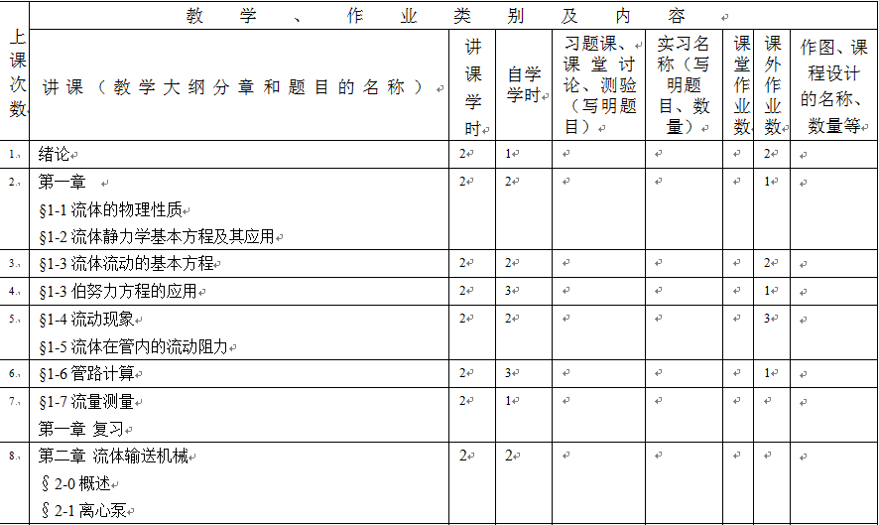

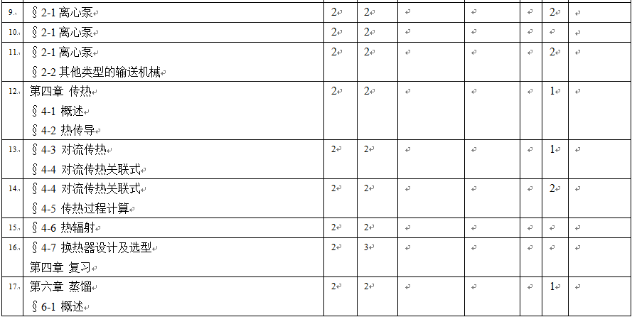

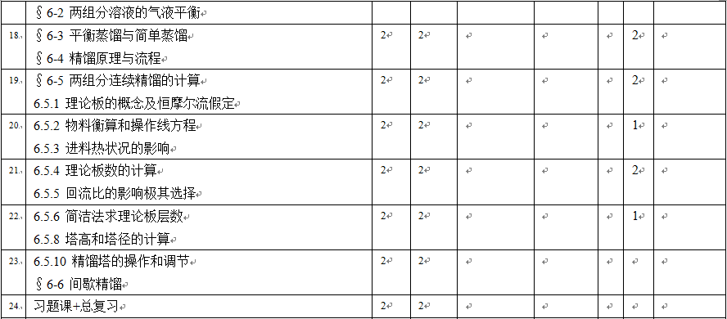

# **7.课程实施**

## 7.1教学单元一（绪论）

### 7.1.1教学日期

第三周1，7-8节。

### 7.1.2教学目标

1.掌握单位换算方法；掌握物、热衡算的原则以及衡算的方法和步骤。

2.熟悉单元操作的概念及其在化工过程中的地位。

3.了解化工原理的目的、任务、化学工程的发展简史；了解过程速率、平衡关系。

### 7.1.3教学内容（含重点、难点）

主要知识点：化工原理的性质、内容、任务和研究方法；物、热衡算，平衡及速率关系；单位及单位换算；因次及因次式。

重点：化工原理的工程性及研究方法。

难点：物、热衡算。

### 7.1.4教学过程

二甲基二氯硅烷生产工艺：



化工生产过程：原料 化学手段 产品，其中：

化学反应是核心，物理操作是辅助手段，辅助手段并非不重要，而是必需。

单元操作，即辅助的物理操作步骤：

特点：物理操作；化工过程共有的；同一单元操作的原理相同，设备往往也是通用的。

分类：传统分类；按目的；按遵从的基本规律

研究方法：实验研究法、数学模型法

研究单元操作的目的：

1）单元操作和设备的选择能力：根据技术和经济的特征，进行过程和设备的选择，以适应指定物系的特性，经济有效地满足生产工艺的要求。

2）工程设计能力：进行工艺过程设计和设备设计。组织必要的实验取得设计所缺的数据。

3）操作与调节：在操作中查寻故障原因，提出排除故障的措施，调动有利因素，克服不利因素，使生产顺利、高效地运行。

4）开发和利用新的单元操作：善于调动各种工程手段，将可能变为现实，实现工程目的。

化学工程发展简介

萌芽时期：钻木取火，制盐，冶金等典型过程包含的化工内涵。

奠基时期：十九世纪三十年代在美国出版第一部专著——《化学工程原理》。

化学工程时期：传递工程、化学反应工程、系统工程等。

第四时期：随着学科的交叉与融合，化学工程逐渐渗透到其它学科，形成许多新的分支学科。

单位制与单位换算

单位制：

1）cgs制（基本单位：长度：cm；质量：g；时间：s）；

2）kms制（基本单位：长度：m；质量：kg；时间：s）；

3）重力单位制（基本单位：长度：m；质量：kg；时间：s）；

4）SI制（基本单位：长度：m；质量：g；时间：s；热力学温度：K；物质量：mol；发光强度：cd；电流强度：A）；

单位换算：1）物理量的单位换算；2）经验公式的单位换算

几个基本概念

1.物料衡算

依据——质量守衡定律



∑GI：输入物料总和，kg

∑GO：输出物料总和，*kg*

GA：积累的物料；Gr：产生

∑GI +Gr- ∑GO = GA

简化：无化学反应时，Gr=0，可用于每个组分；

稳态——GA =0;

步骤：1）画流程图；2）确定控制体（系统）；3）确定基准；4）列方程（N-1个），求解。

**例**：需将含有有机气体的贮槽进行内部清扫。罐的内径为4m、高为10m。拟用通风机以1.5m3/s的送风量送入不含有机气体的空气，同时以相等的流量将气体排除。试计算罐内有机气体浓度从6%（ v%）降到0.1%所需要的时间。（设通风过程中罐内气体完全混合，且过程中温度压力恒定。）

**解：**以时间微元dτ为基准。



在dτ时间段内，对有机气体作衡算：



2.能量衡算



依据——能量守恒定律

∑*Q*I：输入热量总和；∑*Q*O：输出热量总和;*Q*A：积累的热量；*Q*r：产生； *Q*L：损失

∑*Q*I +*Q*r - ∑*Q*O - *Q*L= *Q*A

对确定的控制体只能有一个热量衡算方程。

步骤：1）画流程图；2）确定控制体；3）确定基准；4）列方程，求解。

过程速率：



平衡关系：过程所能进行到的极限状态的数学描述。

### 7.1.5教学方法

1、举例法：以典型化工生产过程为例，引出化工过程包含的内容和环节，进而得出对化工过程的划分依据：单元操作。

2、提问法：给出一化工过程，请学生思考并回答其包含的典型单元过程，老师结合学生回答讲解；

3、对化工过程发展历史，以教师讲解为主；

4、单位和单位制：采用举例的方法说明单位的重要性和不同单位制的使用，如问一个同学的身高，对方回答160，我们便默认单位是cm，若对方回答1.6，我们也知道是m，而不会认为是km或mm。

5、几个基本概念：主要采用举例的方式，结合生活过程分析，重点讲解解决问题的步骤。如以一个简单的小学问题引入，现在教室里有5个同学，1分钟后，进来了3个同学，问教室里共有多少人？答案很简单，我们都知道。请注意这个问题包含的重要内涵：1）观察范围，即教室里，而不是整个学校，或其它教室；2）时间范围，3个同学进来后，若经过一段时间，又可能会有人进出；3）列方程：5+3=8.

### 7.1.6作业安排及课后反思

课后思考：

1、怎么才能学好本课程？

2、在先修课程中那些是自己的薄弱环节？如何弥补？

3、本课程在化学工业过程中处于什么环节，对以后的学习和职业生涯有何帮助？

### 7.1.7课前准备情况及其他相关特殊要求

1.了解化工过程的划分依据，如换热过程，反应过程和分离过程等；

2.了解物料和热量衡算对工业生产过程的重要性；

3.了解单位，即量纲的不同制式及应用。

### 7.1.8参考资料

教材p1-8，另参阅陈敏恒、谭天恩等《化工原理》教材，绪论部分。

## 7.2教学单元二（概述、流体静力学）

### 7.2.1教学日期

第三周2，3-4节。

### 7.2.2教学目标

1、掌握流体的密度和粘度的定义、单位、影响因素及数据获取；

2、掌握压强的定义、表达方法、单位换算；

3、掌握流体静力学方程的推导；

4、了解连续介质模型及流体运动的描述方式。

5、掌握流体静力学方程及其应用；

6、熟悉的内容流体的连续性和压缩性，定常态流动与非定常态流动；

7、静力学方程的应用。

### 7.2.3教学内容（含重点、难点）

1、静力学方程的推导

2、连续性假设，即连续介质模型；

3、流体运动描述方法拉格朗日法与欧拉法；

4、流体密度及粘度的定义及有关计算：混合流体的密度和粘度；

5、静力学方程的应用。

### 7.2.4教学过程

从物质三态间的根本区别：分子间距离分析存在固、液、气态的根本原因，进而得出流体的分类及连续性假设的条件。

从人站在桥上观察河水中树叶的流动和采用相机拍照观察树叶移动，说明两种描述流体运动方法间的异同，进而得出流线与轨线的定义及性质。

通过以上分析，得出研究流体运动的目的：实现流体的输送（如抵触输送到高处、南水北调等）、压强、流量和流速的测定、如何强化流体流动，如输送量的变化等。

通过举例说明流体密度是区分流体种类的重要参数，进而给出密度的定义和不同条件下密度的计算：

1）温度压力对密度的影响：温度对液体和气体都有影响（流体的热胀冷缩），但温度对气体密度的影响比对液体密度的影响大得多；压力对液体密度几乎没影响，对气体的影响很大，如理想气体状态方程：PV=Nrt;

2）混合规则：前提：混合后体积不变。

通过举例说明流体静压强的定义：垂直作用在单位面积上的力,单位Pa=N/m2。

通过举例说明单位即量纲的重要性，常用的压强单位及换算关系：1atm=1.033kgf/cm2=10.33mH2O=760mmHg=1.0133bar=1.013×105Pa

1at=1kgf/cm2=735.6mmHg=10mH2O=0.9807bar=9.807×105Pa

流体静压强的特征：

1）来自于各方向且指向该点，大小相等；

2）是空间位置的函数。 ，其中： 为流体的密度，h为液面到该点的竖直距离。

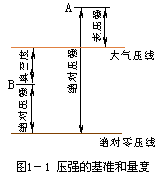举例（海拔高度：以海平面为基准，若以某一具体点为基准，则数值不同）说明不同静压强表示方式间的关系，流体静压强的表示 ：绝对压强、表压强和真空度，三者间关系见下图。

其中，压强低于大气压，称为真空度，所以真空度的最大值即为-0.1mPa，这也是真空表读数从-0.1~0的原因。

首先通过不同液体深度的受压实例，介绍在不同流体深度物体物体受到的不同力，如游泳时潜水、潜水艇下潜深度对壳体的影响等。

重点介绍微元的选取，即dv，简单起见，对于均匀流体可认为就是单位体积。

回顾中学物理的牛顿第二定律：力是物体运动状态发生改变的根本原因，即不收外力的物体不会发生运动状态的改变。进一步指出，静止是运动的一种特殊形式，因此流体静力学方程，就是描述流体静止时的特性方程。所谓方程，即是流体满足的一些特性。从而引出对流体微元的受力分析。

对于微元的受力分析，重点放在表面力。这一点可与固体运动时受到的摩擦力相类比，以便大家理解。

复习高数全微分的概念。通过将微元在xyz三个方向的受力方程合并起来，并与全微分方程比较，通过等式变换得到压力的一级全微分式，然后进行积分。重点强调：1）积分条件：流体密度不变，即 。2）方程中各参数的含义及量纲：z为从液体底部到测量点的距离，量纲均采用SI。3）将方程中的到底的距离如何转换成测量点到液面的高度。

流体静力学基本方程的推导

1.流体的受力：**体积力：——场力（离心力、重力等）。**

**表面力：**流体所受到的力的大小与表面积成正比。有法向和切向两种。

2.流体微元在X,Y,Z三个方向上的受力分析；

**X方向受力：**

**Y方向受力：**

**Z方向受力：**

3. 流体静力学基本方程

**重力场：**单位质量流体受到的场力在x、y的分量为0，即X=0、Y=0，而Z=-g。





静力学方程的讨论：

**等压面：**在静止的、连续的、同一液体中，同一水平面上各点的压力相等。四个条件，缺一不可。

**压力可传递**-------巴斯噶定理。即压力可向四面八方（任意方向）传递。

h=(p1-p2)/(ρg) 液柱高度表示压强,必须指明液体种类，流体密度直接影响h的值。

在化工设备中的可压缩流体（气体）内，忽略可压缩流体柱产生的压强，即认为可压缩流体内各点压强相等。因为可压缩流体密度小，且设备高度有限。

从流体静力学方程的变形，得出其应用：

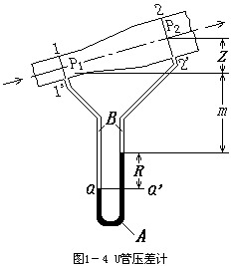1、压力与压差测量： ，当p1=0（表压）时，p2即为测得的该点压力；，即为测得的两点压力差。若两点间压力差太小时，测得的液柱高度h就很小，造成读数不准确也不方便，因此产生了倾斜的压差计和微差压差计：倾斜的压差计通过减小重力加速度g来增大h（倾斜后重力分量或h是竖直方向的高度，即 ）；微差压差计通过放大h来使读数更明显。

**液柱式压差计**——以流体静力学基本方程为依据的测压仪器。

**1、****U管压差计**

指示液：与被测流体完全不互溶、不发生化学反应；密度大于被测流体密度。常用指示液有：汞、四氯化碳、水、油等。



**对水平管道，则：**

**若为气体，对水平管道，则：**

倾斜式液柱压差计



扩大部分俗称“水库”，其截面积远远大于测压管的截面积。



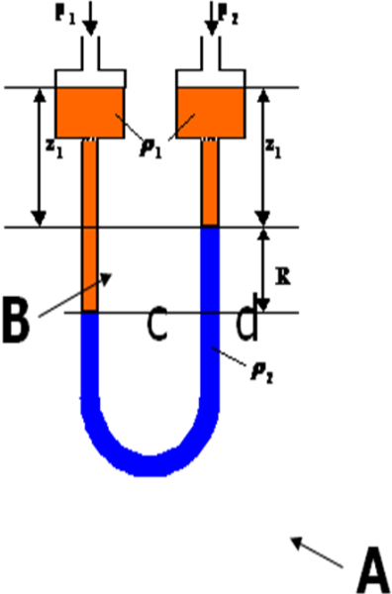微差压差计

要求：A与B不互溶，而且的密度相近分别为ρ1、ρ2，当水库的截面积»连接导管的截面积，则：





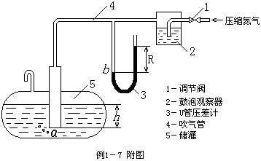2、**液位的测量**

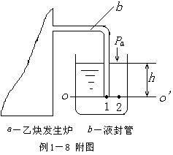3、**液封高度的计算**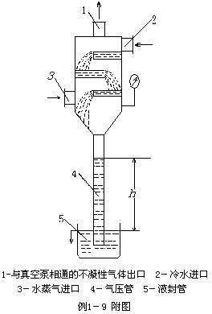

### 7.2.5教学方法

本单元内容属于基本概念性内容，内容多、范围广与中学物理知识联系紧密，主要通过教师课前组织大量的典型素材、举例和制作的PPT课件，通过现代多媒体教学技术进行演示，教师课堂教学，通过讲授法、提问法和案例分析，让学生对本专业和课程有一定的了解。本单元的教学方法以教师讲解+课堂提问的方法完成。

### 7.2.6作业安排及课后反思

课后思考

1）流体运动的描述；

2）静压强常见单位及换算；

3）不同压强表示方式；

4）不同流体在不同深度的受力与那些因素有关？

5）静力学方程三种应用的异同及特点。

### 7.2.7课前准备情况及其他相关特殊要求

教师：认真备课，提前做好PPT；携带教案、平时成绩册、教材和其它教辅资料等。尤其是针对重点和难点，能结合工程实例讲解。

学生：课前预习，做好问题记录，准备教材，笔记本，带着问题进课堂。

### 7.2.8参考资料

教材另参阅陈敏恒、谭天恩等《化工原理》教材，第一章部分。

## 7.3教学单元三（流体流动）

### 7.3.1教学日期

第四周1，7-8节。

### 7.3.2教学目标

1、掌握柏努利方程及其应用；

2、熟悉流体的连续性和压缩性，定常态流动与非定常态流动。

### 7.3.3教学内容（含重点、难点）

1、流量与流速；

2、流体流动状态：稳态与非稳态流动；

3、连续性方程；

4、流动系统能力衡算。

重点：连续性方程。

难点：边界层的形成与分离。

### 7.3.4教学过程

1、流量与流速

流量的定义：单位时间内流体流过管道任一截面的量被称为流量。

体积流量、质量流量，依次用Vs(m3/s)、Ws(kg/s)或Vh(m3/h)、Wh(kg/h) 。

体积流量与质量流量的关系：Ws=ρVs

流速

**点流速：**流体质点沿流动方向上流过的距离，m/s。

**平均流速：**同一截面上的流体质点沿流动方向上流过的平均距离,m/s。

质量流速(G)：单位时间内流过单位截面积的流体质量，kg/m2.s。



管径和流速选择

总费用=操作费用+设备费用

步骤：选流速 计算管径 园整 校核流速





定态流动与非定态流动

非定态流动：以X表示任一流动参数，则对非定态流动有： 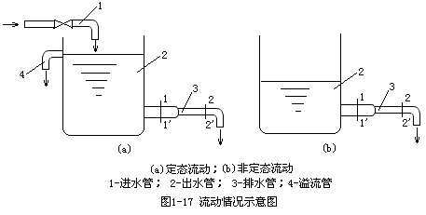

**定态流动：**

**2、连续性方程**



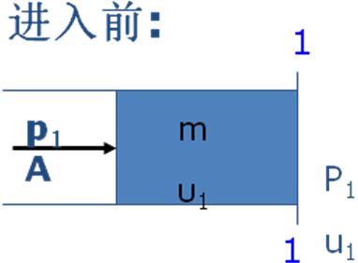**流动系统的总能量衡算**





衡算范围：

衡算基准：1kg流体；基准面：0-0水平面

内能： U1、U2(J/kg)。如输送20℃的水和100℃的水的差异，如何体现呢？这就是内能。

机械能：位能（重力势能）、动能、静压能

位能：Z1g、Z2g(J/kg)

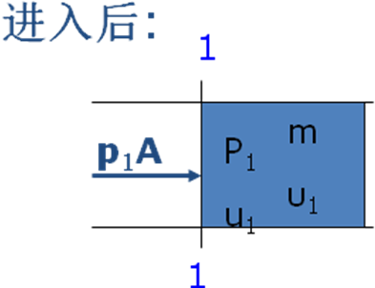静压能：p1υ１、p1υ１ ；单位：J/kg。即压力对流体所做的功，功等于物体的受力剩以在力作用下前进的距离，W=F·L。**（难点）**





能量交换

热：Qe;单位：J/kg。

净功（外功）：We，其单位：J/kg。

能量衡算方程式：



### 7.3.5教学方法

1、举例：流量可用不同量纲表示，进而给出其定义和含义；稳态与非稳态流动举例；连续性方程即前面所学的质量衡算方程；流动系统能量衡算中的势能（不同高度的差异）、内能（不同温度的流体差异）和动能（不同输送速度的差异）举例。

2、理论推导与分析：流量与流速不同表示方式之间的关系；连续性方程到流速与管道直径间的关系推导；流体流动系统能量衡算中不同能量的表达方式及能量衡算式的推导，尤其是静压能的来历推导。

### 7.3.6作业安排及课后反思

课后思考：流体流速选择的依据，除了经济流速外，对危险介质如何考虑的？

### 7.3.7课前准备情况及其他相关特殊要求

教师：认真备课，提前做好PPT；携带教案、平时成绩册、教材和其它教辅资料等。尤其是针对重点和难点，能结合工程实例讲解。

学生：课前预习，做好问题记录，准备教材，笔记本，带着问题进课堂。

### 7.3.8参考资料

教材p26-30，另参阅陈敏恒、谭天恩等《化工原理》教材，第一章部分。

## 7.4教学单元四（Bernoulli方程及其应用）

### 7.4.1教学日期

第四周2，3-4节。

### 7.4.2教学目标

1、掌握柏努利方程及其应用。

### 7.4.3教学内容（含重点、难点）

1、柏努利方程的推导与讨论：1）稳定流动的流体；2）单位质量流体具有的能量；3）可压缩流体的处理；4）非稳态流动如何应用；5）静止的流体；6）不同基准下的方程形式。

2、柏努利方程的应用：1）应用柏努利方程结题的要点；2）流速的测量；3）设备间相对位置的确定；4）确定流体输送设备的有效功率；5）确定管路中流体的压力。

难点：柏努利方程的应用。

### 7.4.4教学过程

**柏努利方程的推导**

热力学第一定律：

Qe’：Qe＋∑hf，单位：J/kg。





柏努利方程：对不可压缩流体，忽略流体因温度变化而引起的比容变化，即ρ不变则：



理想流体（粘度为零，即无阻力损失），且We=0 ：

三、柏努利方程式的讨论

1、理想流体的机械能守衡方程：动能、位能、静压能之间可以相互转化。

Zg、u2/2、p/ρ、We、∑hf：Ne=WsWe,η＝Ne/N 。

2、静力学基本方程：Z1g+p1/ρ= Z2g+p2/ρ。

3、可压缩流体：（p1-p2)/max{p1、p2}<20%。

4、非定态系统：任一瞬间→柏努利方程。

5、不同基准的柏努利方程及单位：

单位体积，

单位质量，

单位重量，

**柏努利方程式的应用**

一、使用柏努利方程的注意事项

1、控制体的选择；2、基准水平面的选取

3、压力；4、单位

二、柏努利方程的应用

1、流速或流量：例题1-12；2、设备间的相对位置：例题1-13。

1、流体输送设备的轴功率：例题1-14；2、管路系统中的压强分布：例题1-15；3、测量或计算管路的能耗；4、判断流动方向；5、驻点压强；6、非定态系统中的瞬时流速或流量

**例：**已知管道尺寸为φ114×4mm，流量为85m3/h，水在管路中流动时的总摩擦损失为10J/kg（不包括出口阻力损失），喷头处压力较塔内压力高20kPa，水从塔中流入下水道的摩擦损失可忽略不计。（塔的操作压力为常压）



求：泵的有效功率。





**例：**20℃的水以7m3/h的流量流过如图所示的文丘里管，在喉颈处接一支管与下部水槽相通。已知1-1截面处的压强为0.2at（表），管内径为50mm，喉颈内径为15mm。设流动无阻力损失，大气压为101.3kPa，水的密度取1000kg/m3。试判断支管中水的流向。



解：设支管中的水处于静止状态。取1-1、2-2截面，

以3-3截面（水平面）为基准面，建立柏努利方程。







流体能否流动或流动方向判断的实质是静力学问题。一旦流动，流体中的能量转换服从柏努利方程。当水槽中水向上流入文丘里管，则2-2截面的压强将不再为上面的计算值。

### 7.4.5教学方法

1、举例：柏努力方程的应用采用举例的方式；

2、理论推导与分析：柏努力方程的推导。

### 7.4.6作业安排及课后反思

课后思考：柏努力方程的不同应用及与静力学方程应用比较。

### 7.4.7课前准备情况及其他相关特殊要求

教师：认真备课，提前做好PPT；携带教案、平时成绩册、教材和其它教辅资料等。尤其是针对重点和难点，能结合工程实例讲解。

学生：课前预习，做好问题记录，准备教材，笔记本，带着问题进课堂。

### 7.4.8参考资料

教材p31-38，另参阅陈敏恒、谭天恩等《化工原理》教材，第一章部分。

## 7.5教学单元五（流体流动现象和流动阻力）

### 7.5.1教学日期

第五周1，7-8节。

### 7.5.2教学目标

1、掌握流体的流动类型及其判断、蕾诺准数的物理意义、计算；

2、掌握流体阻力产生的原因；

3、熟悉层流与湍流的特征；

4、熟悉圆管内流速分布公式及应用；

5、了解边界层的概念、边界层的发展、层流底层、边界层分离；

6、掌握流体阻力产生的原因、流体在管内流动的机械能损失计算；

7、熟悉图标的正确使用：摩擦系数与雷诺数及相对粗糙度的关系图。

### 7.5.3教学内容（含重点、难点）

1、流体粘性及流体分类；

2、流体流动的分类：雷诺实验与雷诺数；

3、层流与湍流的区分及特征；

4、流体在圆管内的速度分布；

5、流体在直管中的流动阻力计算；

6、管道粗糙度对摩擦系数的影响；

7、摩擦系数的计算：1）层流；2）湍流；

### 7.5.4教学过程

牛顿粘性定律与流体的粘度

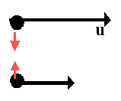一、牛顿粘性定律





 ：单位面积上的内摩擦力，；



 ：动力粘度简称粘度；

 ：速度梯度。

二、流体的粘度

流体的粘性是流体分子微观作用的宏观表现。

流体粘性随温度变化：液体的粘度随温度升高而减小，气体则相反。

物理意义：促使流体流动产生单位速度梯度的剪应力。

单位：SI制：Pa.s；cgs制：P（泊）=100CP

因次：M/（L.θ）

运动粘度：γ=μ/ρ 单位：SI制：m2/s；cgs制：1St=1cm2/s

服从牛顿粘性定律的流体称为牛顿型流体；

凡不遵从牛顿粘性定律的流体称非牛顿型流体

流动类型与雷诺准数

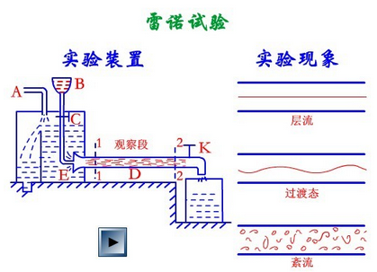雷诺实验：

层流（滞流）、湍流（紊流）

雷诺准数的定义：Re=duρ/μ；量纲：[Re]=M0.L0.θ0

Re〈2000：层流；Re〉4000：湍流

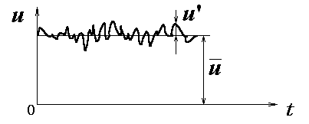2000〈Re〈4000：可能是层流，也可能是湍流。

滞流与湍流的特征

一、流体质点的运动

层流：无脉动

湍流：有脉动，

二、速度分布

层流：ur=umax(1-(r/R)2)

湍流：ur=umax((1-r)/R)n)，n=1/7~1/10，与Re有关。

三、流体阻力

层流：τ=-μdur/dr

湍流：τ=-(μ+e)dur/dr e：涡流系数，与Re有关。

一、边界层的形成

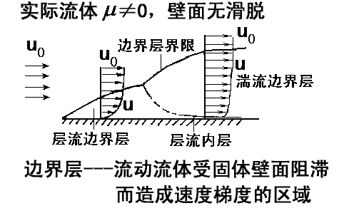边界层：在流体壁面附近的有明显速度梯度的流体层。

➢边界层的厚度：uδ=0.99us

二、边界层的发展

流体在平板上的流动：

层流边界层的厚度：σ/x=4.64/Rex0.5

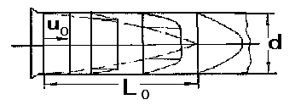湍流边界层的厚度：σ/x=0.376/Rex0.2

流体在圆形直管的进口管段内的流动：

从管道进口至边界层在管中心汇合的管段长度称**进口稳定段**。

三、边界层的分离

流体绕过圆柱 ：

后果：产生大量旋涡；导致较大的能量损失。

流体在管内的流动阻力

产生流体阻力的内因：流体粘性

产生流体阻力的外因：流体流过固体壁面时，固体壁面促使流体内部发生相对运动。

基准

单位质量：∑hf，J/kg；单位重量：Hf，m；

单位体积：ΔPf，Pa，在通常情况下ΔPf不等于ΔP ；

关系： ∑hf=gHf= ΔPf/ρ。

阻力的分类

直管阻力hf（沿程阻力）

局部阻力hf´（流过管件：弯头、活接头、孔板阀等）



∑hf= hf+ hf´。

一、计算圆形直管阻力的通式

范围与基准面：

柏努利方程：







二、粗糙度的影响

粗糙度：ε 相对粗糙度： ε／d

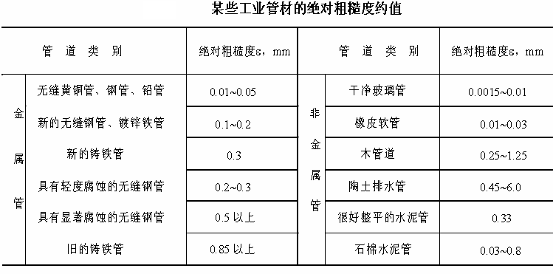

三、层流时的摩擦系数

速度分布：取如图所示的控制体











平均流速与最大流速的关系：

，

Hagon——Poiseuille公式





湍流的摩擦系数与因次分析

实验研究方法的基本要求：由小见大，由此及比。

因次论指导下的实验研究方法的主要步骤：

析因实验→因次分析→组织实验→数据处理→经验公式

影响因素：

流体物性：μ、ρ； 设备：d、l、ε；流动条件：u 。

hf=f（μ、ρ、d、l、ε、u）

因次分析：

理论基础：因次一致性原则

π定理：i=n-m。

基本变量：n∈m；条件：1）不含代求的变量；2）不含因次相同的；3）包括所有变量中出现的量纲。选择：d、u、ρ。

**因次分析：**将基本变量依次与余下的变量组成无因次数群，用待定系数法确定无因次数群的具体表达形式。各变量的因次表达式如下：



摩擦系数的经验公式：

光滑管：

Blasius公式：λ=0.3164/Re0.25 ；Re=3×103~105



粗糙管



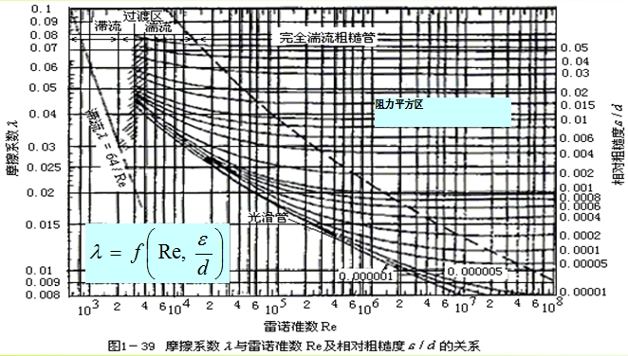

由图可见，摩擦系数与雷诺数及管道粗糙度的关系分为四个区：

1、层流区： Re<2000。λ与管道粗糙度无关，和Re成线性关系；

2、过渡区：Re=2000~4000摩擦系数与Re成曲线关系；

3、湍流区Re>4000, λ与管道粗糙度和Re均有关。当ε/d一定时，λ随Re的增大而减小，Re增大至一定值以后开始下降；当Re一定时，λ随ε/d的增大而增大；

4、完全湍流区（阻力平方区）：此区域内的各λ-Re曲线趋于水平，即摩擦系数不随Re变化，只与ε/d有关。直管流动阻力通式为 ，而ε/d为常数时，此区内λ=常数；若l/d为一定值时，则流动阻力所引起的能量损失与 成正比，所以此区又称为阻力平方区。

非圆形直管的流体阻力

引入当量直径，仍按圆形直管计算。

，****，de：当量直径

对圆形管道：

因此，对非圆形管道，定义：

如图所示的环形流道：

注意：de只用以计算Re和*l*/de，不能由de及Vs计算u。



管路上的局部阻力

一、阻力系数法

克服局部阻力所引起的机械能损失，可以表示成动能的函数。

，：称局部阻力系数，从有关手册、图表查取，或由实验测定。

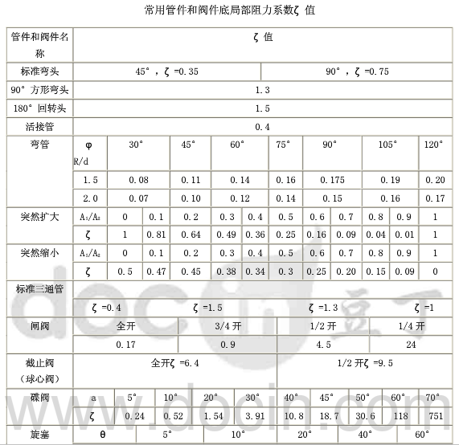



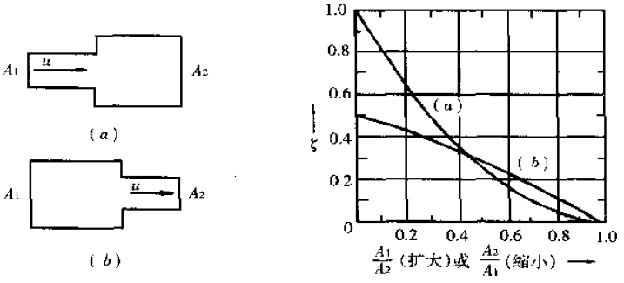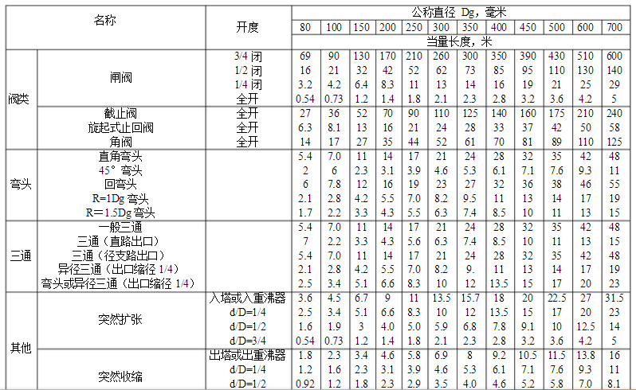

突然扩大：

出口：有限空间进入无限空间，

突然缩小： 

入口：无限空间进入有限空间，

二、当量长度法

将流体流过局部管件或阀的机械能损失等效为流过相同直径长度为*l*e的直管的机械能损失。*l*e由实验测定或从有关手册查取。

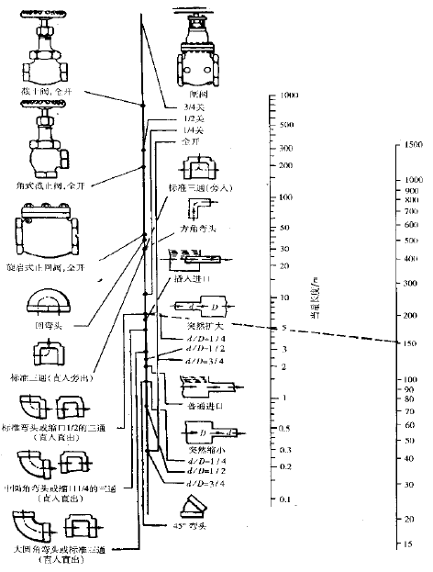



管路系统的总机械能损失

简单管路系统的总机械能损失等于所有管段的直管阻力和所有管件的局部阻力之和。





**例：**如图所示，溶剂由敞口高位槽流入精馏塔。进塔处塔中的压强为0.2at（表压），输送管道为Φ38Χ3无缝钢管，直管长度为8m，管路中装有90°标准弯头2个，180°回弯管1个，球心阀（全开）1个。为使液体能以3m3/h的流量流入塔中，问高位槽应放置的高度z应为多少米？（绝对粗糙度为0.3mm,操作温度下溶剂的物性参数为：ρ=861kg/m3；μ=0.643cP）。

**解:**取球心阀所在水平管段的管中线所在水平面为基准面,在1-1、2-2（左侧）（右侧）截面间列柏努利方程：





若取出口右侧，流体恰好离开管道则u2=0



由Re、ε/d查图得λ=0.039。查局部阻力系数，各个管件的局部阻力系数如下：

|  |  |
| --- | --- |
| 管件名称 | 局部阻力系数 |
| 进口 | 0.5 |
| 90°标准弯头 | 0.75 |
| 180 °回弯管 | 1.5 |
| 球心阀（全开） | 6.4 |
| ***出口*** | ***1*** |









减小阻力的措施：

改善固壁对流动的影响：减小管壁粗糙度，防止或推迟流体与壁面的分离。

优化管路：尽可能减少管件；尽可能排直管。

流体：加极少量的添加剂，影响流体运动的内部结构。

### 7.5.5教学方法

举例：雷诺实验的引出，不同流体以不同流速在不同形状的管道中流动，如何区分呢？流体粘性的存在采用举例的方式：木棍放在水里，很容易拿起来，一块木板放水里，不容易拿起来，同时说明黏性力与接触面积有关。举例说明不同管路：不同管道长度、管路上管件不同，所需输送功率不同，说明管件阻力对管路阻力损失的重要性；

理论推导：圆管内的速度分布采用理论推导的方式讲解。整个管路阻力损失=直管阻力损失+管件阻力损失。

查图：普通管道粗糙度表、阻力系数与相对粗糙度及Re的关系图。

### 7.5.6作业安排及课后反思

课后作业：p80-82，第13，16，21，21题；

课后思考：流体粘性存在的利弊，不同流动状态下边界层的区别。流体管内输送除与管道直径、长度等有关外，还与哪些因素有关？如管路中弯头、阀门增加对阻力损失的影响。管路阻力损失影响因素包括哪些？如何减小管路阻力损失？生活中可有增加管路阻力损失的实例？

### 7.5.7课前准备情况及其他相关特殊要求

教师：认真备课，提前做好PPT；携带教案、平时成绩册、教材和其它教辅资料等。尤其是针对重点和难点，能结合工程实例讲解。

学生：课前预习，做好问题记录，准备教材，笔记本，带着问题进课堂。

### 7.5.8参考资料

教材p39-64，另参阅陈敏恒、谭天恩等《化工原理》教材，第一章部分。

## 7.6教学单元六（管路计算和流量测量）

### 7.6.1教学日期

第五周2，3-4节。

### 7.6.2教学目标

1、掌握管路的分类、简单管路计算及输送能力核算；

2、熟悉复杂管路计算的要点。

3、掌握液柱式压差计、测速管、孔板流量计和转子流量计的工作原理、基本结构、安装要求和计算。

### 7.6.3教学内容（含重点、难点）

1、简单管路的计算及其特点。

2、柏努利方程的应用：1）测速管；2）孔板流量计；3）文丘里流量计；4）转子流量计。

### 7.6.4教学过程

管路计算的基本工具：连续性方程（或物料衡算）、柏努利方程、流体阻力计算式。

一、计算类型

**设计型计算：**给定输送任务，要求设计出经济、合理的管路系统，主要是确定最经济的管径d的大小。即设计全新的管路，满足要求并最经济。

**操作型计算：**管路系统已经一定，要求核算出在操作条件改变时管路的输送能力或某项技术指标。即校核型计算，如管路利旧。

按计算的具体内容：

1）已知:d、*l*、∑le、Vh，求：N(We,η）或（Z1-Z2）。

2）已知：d、*l*、*l*e、 ∑hf允。

3）已知: *l*、*l*e、∑hf允、Vh ，求：d。

二、简单管路

构成：由不同直径的直管段和系列管件串联而成。

特点：稳态流动时，Ws1=Ws2=Wsi，或：Vs1=Vs2=Vsi ；

总机械能损失：Σhf=hf1+hf2+…+hf1´+ hf2´+…

计算方程：连续性方程、柏努利方程、阻力计算式

****三、试差法

**例：**如图所示的输水系统，液面1-1和3-3截面间全长（包括所有局部阻力的当量长度）共300m，截面3-3至2-2截面有一闸阀，其间直管阻力忽略不计。输水管内直为53mm，ε/d=0.04。水温为20℃。在闸阀全开时，求：1）管路的输水量；2）3-3的压强（mH2O）。

**解：**在1-1、2-2截面间以2-2截面基准面建立柏努利方程：



**思考题：**在该管路系统中，改变闸阀的开度或增加管件数量，则流体阻力是否变化？3-3截面的压强是否变化?为什么？

设流体在阻力平方区流动，由ε/d查得λ=0.028。

闸阀全开得局部阻力系数ζ=0.17，出口突然扩大的局部阻力系数ζ=1。其流体阻力：



查20℃水的物性参数：ρ=1000kg/m3、μ=1cP。

校核雷诺数：Re=（duρ/μ）=58700

由Re、ε/d查λ=0.03，即假设值与u=1.11m/s下的摩擦系数有较大差别。重新设λ=0.03，则：u=1.07m/s。重新校核：Re=56800。

由重新计算得到的Re、ε/d查λ=0.03。说明假设的λ与实际的λ吻合，计算结果有效，Vs=2.36×10-3m3/s。

在3-3、2-2间以3-3截面管中心所在水平为基准列柏努利方程：



可以计算得到闸阀1/4开度时，闸阀的ζ=24， λ=0.031， Vs=2.18×10-3m3/s，p3/ρg=1.7mH2O（表）

试差法求管路系统流量的步骤：

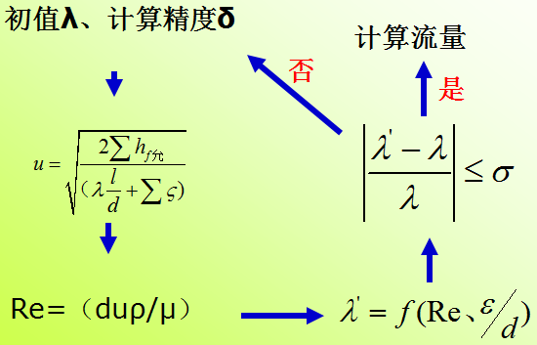

四、并联管路

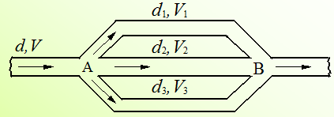

特点：主管中的质量流量等于并联各支管内质量流量之和：

**或**

从分流点A至合流点B，单位质量的流体无论通过哪一根支管，阻力损失都相等，即 ：

** 为什么？**

采用反证法，假设支路阻力损失不等，而A点能量相等，则到达B点后能量不等，流体会从能量高的支路流向能量低的支路，而这不可能，得证。

并联各支管流量分配具有**自协调性（**协同依据即为使单位质量流体各支路能力损失相等**）**，任意两支管i、j的流量分配比为：



五、分支管路

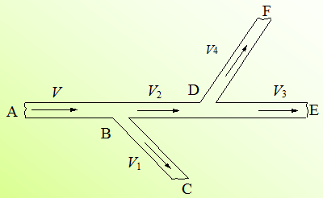

主管质量流量等于各支管质量流量之和，可以表示为:



对不可压缩流体：

分支点出发可对各支管列柏努利方程，对不可压缩流体，有:



思考题：汇合管路有什么特点？基本的管路计算原则是什么？

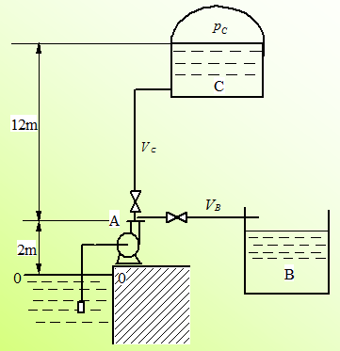**例**：如附图所示的输水管路系统，泵出口分别与B，C两容器相连。已知泵吸入管路内径为50mm，有90°标准弯头和吸水底阀各一个；AB管段长20m，管内径为40mm，有截止阀一个；AC管段长20m，管内径为30mm，有90°标准弯头和截止阀各一个。水池液面距A点和容器C的液面垂直距离分别为2m和12m。容器C内气压为0.2MPa（表）。

试求：1）测得泵送流量为15m3/h，泵的轴功为2.2kW时，两分支管路AB及AC的流量。

2）泵送流量不变，要使AC管路流量大小与上问计算值相同但水流方向反向，所需的泵的轴功率。

（取泵的效率为60%，水的密度为1000kg/m3，粘度为1.0×10-3 Pa·s）

**解：**（1）首先判断两分支管路中水的流向。为此，以水池液面为基准面，分别在水池液面与A点间、A点与容器C的液面间、A点与管路B出口间列柏努利方程，有

 （1）

 （2）

 （3）

查表得管路局部阻力系数如下：

水泵吸水底阀（管内径50mm）ζ=10；截止阀（全开）ζ=6.4；90°标准弯头ζ= 0.75；管出口（突然扩大） ζ= 1。

泵入口管路流速 ：

忽略入口管路直管阻力，则式(1)中







所以，





由以上计算可知，EC>EA>EB，所以水将由容器C流出，与泵联合向容器B供水，且由式（2）有



将已知数据代入上式，整理得





对管壁，取ε=0.3mm，则ε/dc=0.3/30=0.01



试差计算得：****

故容器C流入交汇点A的流量为：



因此AB管路流量为： 

要达到由泵向容器C输水4.12m3/h，管路系统要求泵提供的轴功率必须增加。由分支管路特点，在水池液面与容器C的液面和管路B出口处分别列柏努利方程有

 （5）

 （6）





此条件下AB管段流速：



又ε/da=0.3/40=0.0075 由ε/da和Re值查图得λB=0.035





可见，要完成此输送任务AC分支管路要求泵提供的能量heC大于AB分支管路的heB，泵的轴功率应满足AC管路的要求，所以



AB管路则通过减小该支管上截止阀的开启度、增加管路阻力，满足流量分配要求。

流量测量

直接测量法：

间接测量：

处理方法：理想流体通过修正得到实际流体

两个基本方程：1）柏努利方程；2）连续性方程。



一、测速管

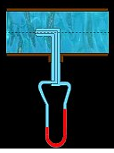驻点：****

驻点压强：****

测速管 （如图）

测试原理：

因为两点间有距离、或能量转换损失等，引入校正系数：

流量：

*u*为平均流速，而测得为最大流速，因此需知道平均流速与最大流速间的关系。

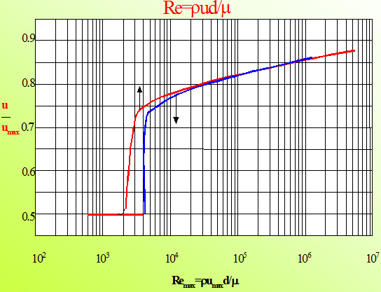

**优点:** 阻力小，可测量大直径管道中的气体流速或流量。

**缺点:**不能直接测得平均流速或流量；读数小，常需配微差压差计；不适用于含颗粒的流体。

**安装要求:**必须保证测量点处于均匀流段，即测量点上下游最好各有50 d 以上长的直管距离；必须保证管口截面严格垂直于流动方向；皮托管的直径d0应小于管径*d*的五十分之一，即d0 < d /50。

二、孔板流量计

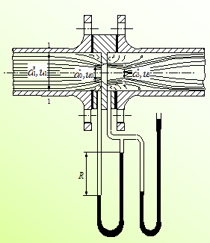

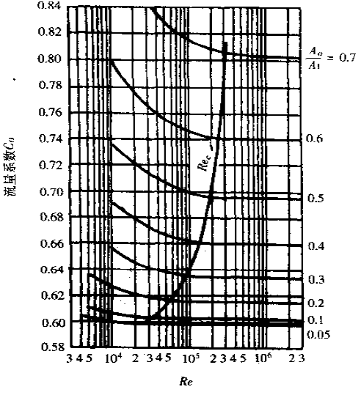流体通过孔板的流动状况

测试原理





；；

流量系数：

**优点：**容易制造；当流量有较大变化时，为了调整测量条件，调换孔板也很方便；可实现远程测量。

**特点：**恒截面、变压差、变流速——差压流量计

**安装：**上游应大于50d1的直管段，下游直管段应大于10d1;合理选用压差计的指示液。

文丘里流量计 ：即孔板流量计的改进，采用渐变管道的形式，使阻力损失减小。



三、转子流量计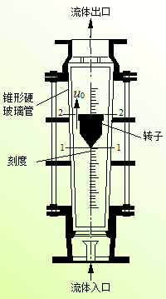

转子受力平衡：





流量系数：CR=F(转子形状、流体阻力）

标定：

测量液体：20℃清水；测量气体：20 ℃、100kPa的空气。

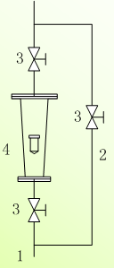流量换算：****

特点：恒压差、变截面——截面流量计

优点：读数方便，流动阻力很小，测量范围宽，测量精度较高。

缺点：

就地显示、不能用于高温或高压的场所。

安装要求：

1）必须安装在垂直管路中；

2）且流体必须向上流动；

3）应安装支路以便于检修。

### 7.6.5教学方法

本单元内容属于基本概念性内容，内容多、范围广与中学物理知识联系紧密，主要通过教师课前组织大量的典型素材、举例和制作的PPT课件，通过现代多媒体教学技术进行演示，教师课堂教学，通过讲授法、提问法和案例分析，让学生对本专业和课程有一定的了解。本单元的教学方法以教师讲解+课堂提问的方法完成。

1、理论分析与推导：简单管路的特征采用理论分析；

2、举例：复杂管路的计算。

### 7.6.6作业安排及课后反思

课后作业：p83，第26，27，29题；

课后思考：复杂管路各支路间的关系？

### 7.6.7课前准备情况及其他相关特殊要求

教师：认真备课，提前做好PPT；携带教案、平时成绩册、教材和其它教辅资料等。尤其是针对重点和难点，能结合工程实例讲解。

学生：课前预习，做好问题记录，准备教材，笔记本，带着问题进课堂。

### 7.6.8参考资料（具体到哪一章节或页码）

教材p64-78，另参阅陈敏恒、谭天恩等《化工原理》教材，第一章部分。

## 7.7教学单元七（离心泵工作原理及主要部件）

### 7.7.1教学日期

第六周1，7-8节。

### 7.7.2教学目标

掌握离心泵的结构、工作原理；掌握离心泵基本方程及推导。

### 7.7.3教学内容（含重点、难点）

1、离心泵的工作原理；

2、离心泵的主要部件；

3、离心泵基本方程的推导及讨论；

重点：离心泵的基本方程式；

难点：离心泵的基本方程式推导。

### 7.7.4教学过程

流体输送需要离心泵的原因：

1）能量损失；2）低位向高位；3）低压向高压

方法：

使流体获得机械能 （流体输送设备）

按被输送流体：

泵——输送液体

气体——通风机、鼓风机、压缩机、真空泵

一、管路特性曲线

对确定的管路系统，补充的机械能？？

如图所示，取1-1、2-2截面，基准面：1-1

对单位重量的流体列柏努利方程：



只要管路系统的布置确定，则Z1、Z2、p1、p2为定值，即上式可变形为：



动压头差可忽略不计



i:第i直管段，由于摩擦系数λ随流量的变化幅度不大，可以被作为常数处理。

对确定的管路系统，当流体从低能位向高能位流动时，随着管路中被输送的流体流量增加，则单位重量流体需要从输送机械获得的机械能增加。将各管段的流速与流量、管径的关系代入流体阻力方程，则：

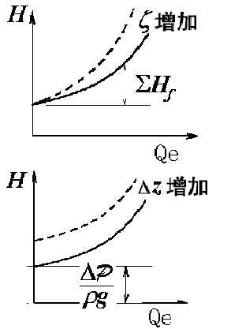****

影响管路特性的因素：阻力部分（包括管径、管长、管件数量、相对粗糙度）、势能增加（位能差）ΔZ、Δp、(p2-p1)/ρg。

二、流体输送机械的分类：

按流体输送机械的作用原理不同，可以分为：

**动力式**（叶轮式）：包括离心泵、轴流泵等；

**容积式**（正位移式）：包括往复泵、旋转泵等；

**其它类型**：指不属于上述两类的其它形式，如喷射泵。

由于气体的密度和压缩性与液体有显著差异，使气体和液体输送机械在结构和特性上有不同之处。

三、评价流体输送设备性能的重要参数

**扬程：**单位重量流体从流体输送设备上获得的机械能，以H表示，也称为压头。

**流量：**单位时间内，流体输送设备提供给管路系统的流体体积量，以Q表示。

除扬程、流量外，用于描述流体输送设备性能的还有该设备的效率η、轴功率N等，

离心泵：离心泵是典型的高速旋转叶轮式液体输送机械，在泵类机械中具有很好的代表性。其特点是泵的流量与压头灵活可调、输液量稳定且适用介质范围很广。

一、离心泵的工作原理与主要部件

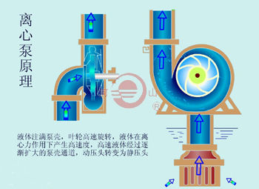1、离心泵的工作原理：叶轮旋转，流体获得离心力被甩出去，在叶轮中心形成真空，将低位流体吸上来，被甩出去的流体被蜗壳收集起来，并将动能转化成静压能，从而在出口被高压压出去，从而形成连续的流体输送。

**灌泵：**在离心泵启动之前，使需要先向壳内充满被输送的流体。

**启动：**叶轮随泵轴一起在原动机的带动下旋转，在叶轮中央形成低压区，并通过吸入管，不断把液体从贮槽吸入叶轮。在离心力的作用下，液体在叶轮上获得机械能后进入泵壳，再进入排除管道。

若启动是不灌泵，就会形成“气缚”现象。离心泵启动时，如果泵内存有空气，由于空气密度相对于输送液体很低，旋转后产生的离心力小，因而叶轮中心区所形成的低压不足以将液体吸入泵内，虽启动离心泵也不能输送液体。此种现象称为离心泵的气缚现象。

2、主要部件

离心泵主要由包括叶轮和泵轴的旋转部件、包括泵壳、填料函、轴承等的静止 部件。

叶轮——**闭式：**在叶片两侧具有盖板的叶轮。特点：效率高，适用于输送清洁流体。

**半闭式：**在叶片一侧具有盖板的叶轮。特点：效率比闭式叶轮低，但比开式高，适用于输送较清洁流体。

**开式：**叶片两侧无盖板。特点：效率低，但适用于输送含颗粒流体。

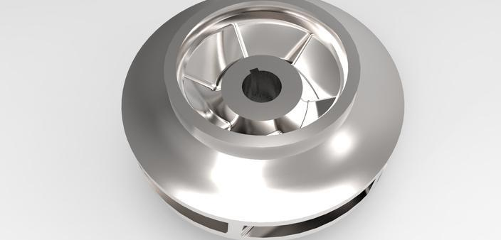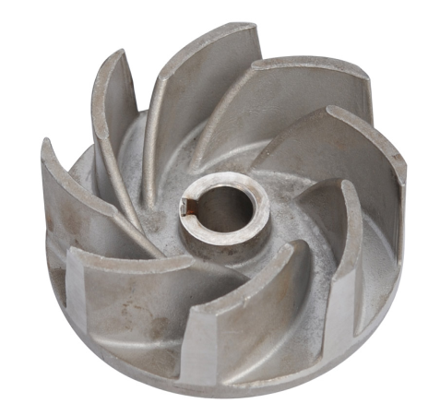

单吸式：叶轮一侧能吸入流体；

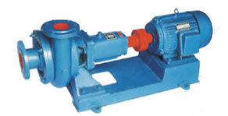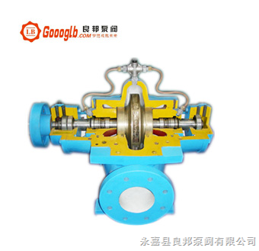双吸式 ：叶轮两侧均能吸入流体。

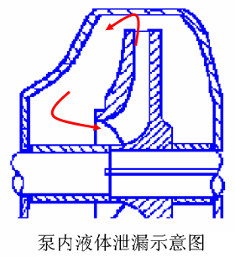

闭式叶轮的内漏较弱些，开式叶轮的最大。

但开式叶轮和半闭式叶轮不易发生堵塞现象。

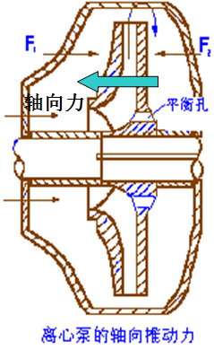思考：三种叶轮的效率呢？？

叶轮的轴向力

**原因：**液体作用于叶轮前后两侧的压力不等。

**危害：**将导致轴及叶轮的窜动和叶轮与泵壳的相互研磨。

**消除：**在叶轮后盖板上开平衡小孔。

泵壳：汇集液体，并导出液体；能量转换装置

导轮的作用

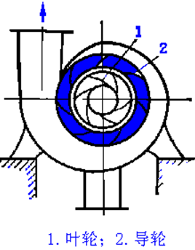减少液体直接进入泵壳时因碰撞引起的能量损失；

并使部分动能转化为静压能。

密封装置目的：减少泵内高压液体外流，防止空气侵入泵内。

分类：填料密封和机械密封。

比较：机械密封的效果好，但价格高。

离心泵的基本方程

离心泵在理想工作状况下时，从理论上表示离心泵的扬程与、泵的结构、尺寸、转速及流量等因素间的关系。

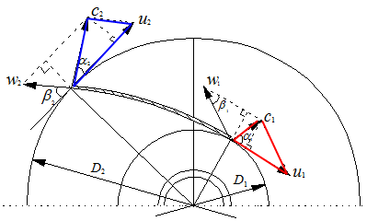离心泵的理想工作状况：流体为理想流体，即流体在泵里流动时没有流动阻力；叶轮的叶片数量为无穷多，即液体质点完全沿着叶片表面走。

液体通过叶轮的流动

速度三角形：

*w*：液体相对于叶片的相对速度；

*u*：圆周运动速度；

*c*：绝对运动速度，即液体质点相对于地面的速度；

*β*:流动角。

由*w*、*u*、*c*构成的称速度三角形。

 （1）

离心泵基本方程的推导

当由液体从叶轮上流过时，设：理想流体，即无流体阻力；流动为定态；叶轮数量为无限多，即液体的流动途径与叶片完全吻合、角速度沿半径方向不变，则在叶片入口1-1‘截面和叶片出口2-2’截面由柏努利方程得，单位重量流体获得的机械能为：

图片1

位能差忽略不计！

（1）离心力做功

图片2

（2）能量转换：流道逐渐扩大，流体通过时动能转换为静压能：

图片3

因此，单位重量液体通过叶轮后静压头增量为：

图片4

所以有：图片5

利用速度三角形，可以将离心泵的理论扬程表示为：

 （2）

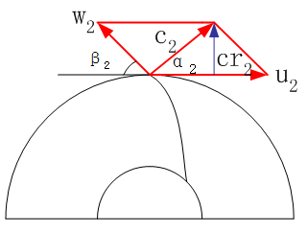为了获得较高的扬程，在离心泵的设计时，通常使液体不产生预旋而从径向进入叶轮，即α1=90°，则离心泵的理论扬程为：

 （3）

理论流量QT：

设叶轮出口宽度为b2，直径D2，则: QT=πD2b2cr2

由出口速度三角形得：图片8

所以：

图片9 （4）

其中，图片10

离心泵基本方程式的讨论

1）叶轮的直径与转速：从(3)式、速度三角形可知，在其它条件不变时，随着转速或叶轮直径增大，则离心泵的理论扬程增加。

2）叶片形状：按叶片的弯曲方向，可分为后弯叶片、径向叶片和前弯叶片，其流动角如下图所示。

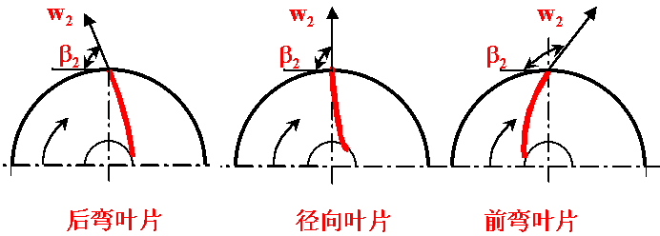



**思考：为什么在工业上多用后弯叶片？？**

3）QT对理论扬程的影响：

图片1

4）理论扬程与实际扬程

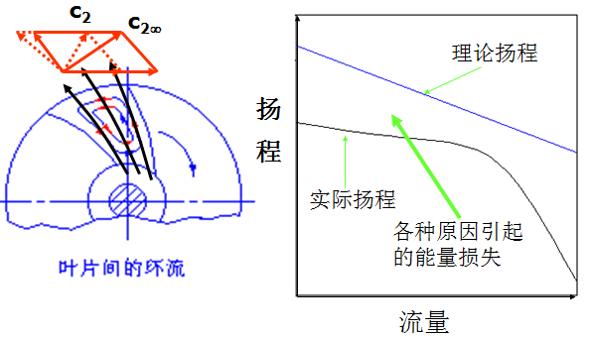

### 7.7.5教学方法

本单元内容属于基本概念性内容，内容多、范围广与中学物理知识联系紧密，主要通过教师课前组织大量的典型素材、举例和制作的PPT课件，通过现代多媒体教学技术进行演示，教师课堂教学，通过讲授法、提问法和案例分析，让学生对本专业和课程有一定的了解。本单元的教学方法以教师讲解+课堂提问的方法完成。理论讲解与推导：离心泵基本方程的推导，及影响离心泵性能的因素，采用分析方程中参数变化对方程的影响。

### 7.7.6作业安排及课后反思

课后思考：影响叶轮效率的因素是什么？猜想：离心泵的功率与哪些因素有关？离心泵是把流体甩出去（提供高动能）还是压出去的（提供高静压能）？

### 7.7.7课前准备情况及其他相关特殊要求

教师：认真备课，提前做好PPT；携带教案、平时成绩册、教材和其它教辅资料等。尤其是针对重点和难点，能结合工程实例讲解。

学生：课前预习，做好问题记录，准备教材，笔记本，带着问题进课堂。

### 7.7.8参考资料（具体到哪一章节或页码）

教材p87-95，另参阅陈敏恒、谭天恩等《化工原理》教材，第二章部分。

## 7.8教学单元八（离心泵的主要性能参数与特性曲线）

### 7.8.1教学日期

第六周2，3-4节。

### 7.8.2教学目标

掌握离心泵的主要性能参数与特性曲线

### 7.8.3教学内容（含重点、难点）

离心泵的主要性能参数；

重点：离心泵的主要性能参数和特性曲线；

难点：离心泵的特性曲线。

### 7.8.4教学过程

离心泵的主要性能参数

**流量：**离心泵在单位时间内排送到管路系统的液体体积，以Q表示，常用单位为L/s或m3/h。Q=f（结构、尺寸、转速）。安装在管路中离心泵的流量还与管路特性有关。

**扬程：**也称压头，是指单位重量流体通过离心泵时所增加的机械能，以H表示，其单位为m。离心泵的扬程H=F(结构、尺寸、转速、流量）。安装在管路中离心泵的扬程还与管路特性有关。

**效率：**由容积效率、水力效率、机械效率组成。

*容积损失：*容积损失是一部份已获得能量的高压液体由叶轮出口处通过叶轮与泵壳间的缝隙或从平衡孔漏返回到叶轮入口处的低压区造成的能量损失。容积损失主要与泵的结构和液体在泵的进出口处的压强差有关。泵的容积损失大小可用容积效率ηv表示，一般闭式叶轮的容积效率为0.85~0.95。

*机械损失：*泵轴与轴承之间、泵轴与填料函间、叶轮盖板外表面与液体之间产生摩擦而引起的能量损失。机械损失可用机械效率ηm来反映，机械效率一般为0.96~0.99。

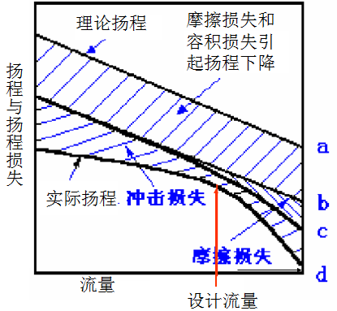**水力损失：**进入离心泵的粘性液体在整个流动过程中产生的摩擦阻力、局部阻力以及液体在泵壳中由冲击而造成的能量损失。水力损失流体粘性引起的摩擦损失hf、环流和冲击引起的冲击损失ht。离心泵蜗壳的形状按液体离开叶轮后的自由流动轨迹螺旋线设计，如图出叶轮后液流的自由轨迹所示，目的就在于使液体动压头转换为势压头的过程中能量损失最小。在叶轮与泵壳间安装一固定不动的带有叶片的导轮，也可减少此项能量损失。当泵的流量偏离设计点流量时，无论是增大还是减小，冲击损失都将增大。流体流过离心泵时，可以认为处于阻力平方区内，因此流体的摩擦损失与流量的平方成正比。水力损失的大小可以用水力效率ηh来表示，即水力效率越大表示水力损失越小。

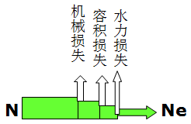**离心泵的效率**以η表示，则η=ηvηmηh。离心泵的效率与泵的类型、尺寸、制造精度、液体的流量和性质等有关。小型离心泵的效率为50%~70%，大型的可达90%。

**轴功率：**指泵轴所需功率。泵的有效功率是指单位时间内液体从离心泵获得的机械能。

 （5）

离心泵的特性曲线

1）实验测定泵的特性曲线（一定转速下）

2）H~Q曲线：

H—Q曲线代表的是在一定转速下流体流经离心泵所获得的能量与流量的关系，是最为重要的一条特性曲线。由图可知，离心泵的扬程H随流量Q的增加而下降(流量极小时不明显)，这是因为采用了能量损失较小的后弯叶片，与(4)式表述的HT—QT理论结果相一致。但在同一流量下，泵实际提供的扬程小于理论扬程，这是由于实际叶轮与理想叶轮的差异以及实际流体流动的机械能损失所致。



2）N ~Q曲线：在一定转速下，泵的轴功率随输送流量的增加而增大，流量为零时，轴功率最小。因此关闭出口阀启动离心泵，启动电流最小。

3）η~Q曲线：随流量增大，泵的效率曲线出现一极大值即最高效率点，在与之对应的流量下工作，泵的能量损失最小，该点称为设计点。离心泵铭牌上标出的H、Q、N性能参数即为最高效率时的数据。一般将最高效率值的92%的范围称为泵的高效区，泵应尽量在该范围内操作。

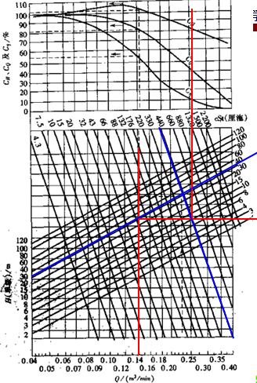四、离心泵性能改变和换算

液体物性的影响

**密度的影响：**离心泵的理论流量和理论压头与液体密度无关，说明H—Q曲线不随液体密度而变，由此η—Q曲线也不随液体密度而变。然而，离心泵所需的轴功率则随液体密度的增加而增加，即N—Q曲线要变，并由式(5)进行变换。改变液体密度时虽然泵的扬程不变，但由叶轮进、出口截面的柏努利方程可知，叶轮进、出口的压差Δp正比于液体密度。

**粘度的影响：**液体粘度的改变将直接改变其在离心泵内的能量损失，H—Q、N—Q、η—Q曲线都将随之而变。不过当液体的运动粘度(动量扩散系数)ν<20×10-6m2/s时影响不大，超过此值则应进行换算，有关手册上给出了不同条件下通过实验得到的换算系数。

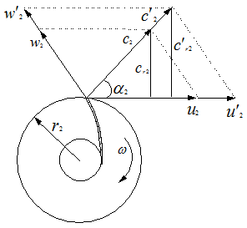**离心泵转速的影响：**当转速n变化不大时（小于20%），则出口速度三角形相似的近 似，且η~Q关系不变，则：



已知特性曲线上的一点（Q，H），通过比例定律式仅可求得与之对应的一个点（Q’，H’），要得新的特性曲线，需对诸多点进行换算。

**离心泵叶轮直径的影响：**“切割”对同一型号的离心泵，若采用直径较小的叶轮，而其它尺寸不变。若“切割”前后：液体离开叶轮时的速度三角形相似；叶轮出口的流通截面积不变； “切割”前后效率相同。则：



### 7.8.5教学方法

举例：离心泵性能影响因素，采用举例的方式讲解，如不同叶轮直径采用不同大小离心泵讲解；流体物性的影响，采用离心泵输送水和输送酒精的差异对比讲解；

典型例题讲解：p97，例题2-2，流体物性对离心泵性能的影响，例题2-3。

### 7.8.6作业安排及课后反思

课后作业：p138，第1,4题。

### 7.8.7课前准备情况及其他相关特殊要求

教师：认真备课，提前做好PPT；携带教案、平时成绩册、教材和其它教辅资料等。尤其是针对重点和难点，能结合工程实例讲解。

物理模型：不同形式的叶轮。

学生：课前预习，做好问题记录，准备教材，笔记本，带着问题进课堂。

### 7.8.8参考资料（具体到哪一章节或页码）

教材p95-102，另参阅陈敏恒、谭天恩等《化工原理》教材，第二章部分。

## 7.9教学单元九（离心泵气蚀与允许安装高度）

### 7.9.1教学日期

第七周1，7-8节。

### 7.9.2教学目标

1、掌握允许吸上真空高度、允许气蚀余量，确定泵的安装高度；

2、掌握管路特性曲线，离心泵的工作点及流量调节；

### 7.9.3教学内容（含重点、难点）

1、离心泵的气蚀现象；

2、离心泵的抗气蚀性能；

3、离心泵的允许安装高度；

4、离心泵工作点的调节。

难点：离心泵的安装高度，离心泵的组合操作。

### 7.9.4教学过程

水泵汽蚀的原因在水泵进口处，由于吸水高所形成的真空，以及叶轮高速放置而往往使该处压力很低，从而为水的汽化提供了条件。当压力降低到水温的[汽化压力](https://www.baidu.com/s?wd=%E6%B1%BD%E5%8C%96%E5%8E%8B%E5%8A%9B&tn=44039180_cpr&fenlei=mv6quAkxTZn0IZRqIHckPjm4nH00T1YdPhP9PH0srjfvP1I-uAnv0ZwV5Hcvrjm3rH6sPfKWUMw85HfYnjn4nH6sgvPsT6KdThsqpZwYTjCEQLGCpyw9Uz4Bmy-bIi4WUvYETgN-TLwGUv3En1m4nWc3P1bL)时，因汽化而形成的大量水蒸汽汽泡，随未汽化的水流入叶轮内部高压区，汽泡在高压作用下在极短的时间内破裂，并重新凝结成水，汽泡周围的水迅速向破裂汽泡的中心集中而产生很大的冲击力。这种冲击力作用在水泵的壁上，就形成了对水泵的汽蚀。

产生气蚀现象有什么后果？

1）性能下降，流量、压头、效率均降低；

2）产生噪声和震动；

3）泵壳和叶轮受力产生破坏，降低泵使用寿命。

**提问：气蚀现象与气缚现象有什么异同？？**

气蚀现象是由离心泵的工作原理决定的：1）离心泵考叶轮旋转形成的真空吸入流体；2）流体存在饱和蒸汽压。

气缚现象：是由于错误操作（启动前未灌泵）造成的。

如何避免气蚀？

为避免气蚀，就要设法是叶片入口处的压力高于输送温度下流体的饱和蒸汽压。

离心泵的抗气蚀性能

1）离心泵的气蚀余量

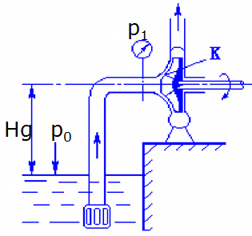为防止气蚀，在离心泵入口处液体的静压头（）与动压头（）之和必须大于操作温度下液体的饱和蒸汽压头（）某一数值，此数值即为离心泵的气蚀余量。



其中，NPSH——离心泵的气蚀余量，对油泵也可用符号Δh表示，m；

在泵入口1-1’和叶轮入口附近k-k’截面间列柏努力方程，可得：



其中，p1，min为叶轮入口处发生气蚀时，泵入口处的压力值。

根据气蚀余量定义，可得： （1）

其中，（NPSH）c为临界气蚀余量，m。

（NPSH）c是由泵制造厂家通过实验测定得到的。实验方法是，在固定流量下，通过关小泵吸入口的阀门，逐渐降低p1，直至泵内发生气蚀（以泵的压头较正常值下降3%作为发生气蚀的依据）时测得相应的p1，min，然后按式（1）即可计算出该流量下泵的临界气蚀余量。（NPSH）c随流量增加而加大。

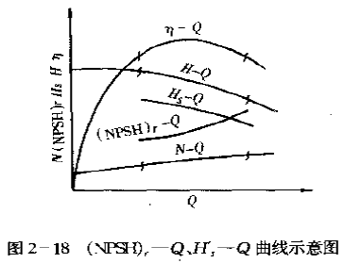为确保离心泵的正常操作，通常将所测得的临界气蚀余量加上一定的安全量，称为必需气蚀余量，记为（NPSH）r。在离心泵的性能表中给出的是必须气蚀余量。在一些离心泵的性能曲线中，也会给出（NPSH）r与流量Q的变化曲线。

注意，也是按输送20℃的清水测得的。当输送其他液体时应乘以校正系数予以修正。因校正系数一般小于1，故通常将他作为外加的安全因素，不再校正。

2)离心泵的允许吸上真空度

为避免发生气蚀，泵入口处压力p1应为允许的最低绝对压力，但习惯把p1称为真空度。若当地大气压为pa，则泵入口处的最高真空度为pa-p1，单位为pa。若以输送流体的液柱高度来计量，则此真空度称为离心泵的允许吸入真空度，以 表示：



pa——当地大气压，pa；

p1——泵吸入口处允许的最低绝对压力，pa；

泵的允许吸上真空度是泵的抗气蚀性能参数，其与泵的结构、流量、被输送流体的性质及当地大气压等因素有关。值通常由泵的制造厂测定。实验室在大气压为98.1kpa（10mH2O）下，以清水为介质进行的。若输送其他液体，且操作条件与测定条件不符时，按下式进行换算。



Ha——泵安装地的大气压，mH2O。

3）离心泵的允许安装高度

**安装高度Hg:**离心泵吸入口水平管段中心线与贮槽液面间的高度差。

以0-0面为基准面、在0-0、1-1截面间列柏努利方程，得：



当其它条件一定时，Hg↑，则p1↓，当叶轮入口处的压强pk=液体的饱和蒸汽压pv，此时液体在叶轮入口处汽化，汽、液两相进入叶轮，即恰好产生气蚀现象。

若液体贮槽与大气相通，则p0=pa（大气压），则上式可表示为：



若已知离心泵的必须气蚀余量，则：****

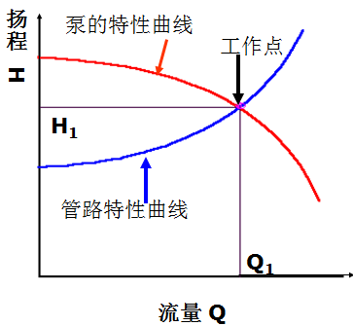若已知离心泵的允许吸上真空度，则：****

离心泵的工作点与调节

**工作点：**当离心泵在管路中工作时，泵——供方，管路——需方，则泵提供的流量 = 管路所需的流量，泵提供的压头H = 管路所需的压头He。

管路特性曲线：管路所需扬程和流量间的关系。





因此，管路特性方程可写为：

泵的特性曲线：设可以用方程H=K-TQ2表示。

工作点：管路特性曲线与泵特性曲线的交点。

离心泵的流量调节

举例说明离心泵工作点调节的必要性，如自来水龙头可大可小的流量调节；用水管浇花时，我们采用捏扁水管的方式，使水喷的更远。

流量调节也就是要使泵的工作点发生相应的移动，因此可以通过改变管路特性曲线或泵的特性曲线来完成。

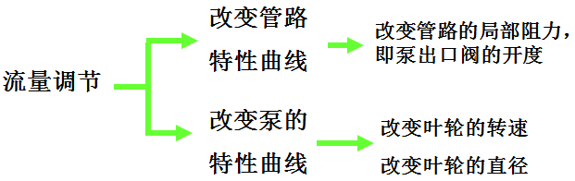

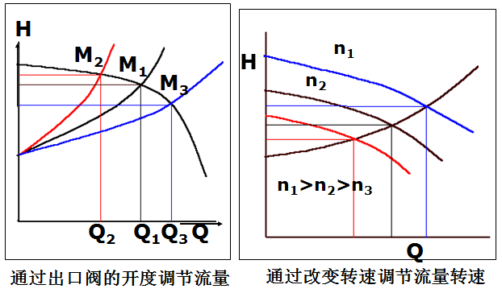

泵的组合操作

**并联**（同型号）：

单台的特性曲线方程为H=C-KQ2

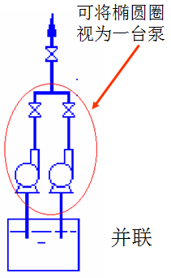对泵的特性而言：并联后H’=H,Q’=2Q

并联后的特性：

H’=C-K(Q’/2)2

若管路的特性曲线方程为：He=A+BQe2

则将连解He~Qe，H~Q两方程连解可得并联后的工作点，也可作出并联后的特性曲线和管路特性曲线，并读出交点（新的工作点）坐标。与单台的工作点相比，Q’(并联后工作点的流量）≠2Q（Q单台的工作点的流量）

**思考：**1）并联后流量不是单台泵的二倍，扬程也不是保持不变，为什么？2）什么情况下并联后的流量是单台泵的二倍？

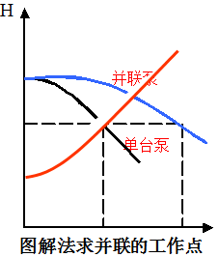**串联**（同型号）：

单台的特性曲线方程为H=C-KQ2

对泵的特性而言：串联后H’=2H,Q’=Q。

串联后的特性：

H’=2C-2KQ2。若管路的特性曲线方程为：He=A+BQe2

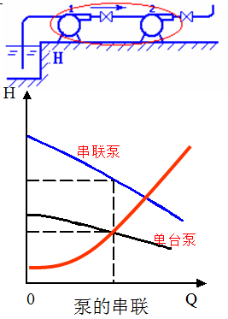则将联解He~Qe，H~Q两方程连解可得串联后的工作点。

**思考：**1）串联后扬程不是单台泵的二倍，流量也不是保持不变，为什么？2）什么情况下串联后的扬程是单台泵的二倍？

选择离心泵组合方式的原则：

单台的特性曲线方程为H=C-KQ2，管路的特性曲线方程为：He=A+BQe2。选择泵的组合方式应考虑：当C<A时（单台泵所能提供的扬程不能使流量在某确定的管路中从指定一个位置流到另一个位置），只能选择串联；当B较小（管路特性曲线比较平坦），应选并联（流量增大较多）；当B较大（管路特性曲线比较陡峭），选择串联操作能使流量增大较多。

### 7.9.5教学方法

1、理论分析与推导：离心泵气蚀余量采用理论推导的方式；离心泵允许安装高度的确定采用理论推导与分析的方式讲解；

2、举例：离心泵流量的调节采用举例讲解的方式。

### 7.9.6作业安排及课后反思

课后思考：离心泵的抗气蚀性能与哪些因素有关？离心泵流量调节的日常应用。

课后作业：p139，第6题。

### 7.9.7课前准备情况及其他相关特殊要求

教师：认真备课，提前做好PPT；携带教案、平时成绩册、教材和其它教辅资料等。尤其是针对重点和难点，能结合工程实例讲解。

学生：课前预习，做好问题记录，准备教材，笔记本，带着问题进课堂。

### 7.9.8参考资料（具体到哪一章节或页码）

教材p102-114，另参阅陈敏恒、谭天恩等《化工原理》教材，第二章部分。

## 7.10教学单元十七（离心泵的类型及其它泵）

### 7.10.1教学日期

第七周2，3-4节。

### 7.10.2教学目标

1、熟悉往复泵的结构、工作原理、性能参数、特性曲线、操作要点与应用。

2、了解其它泵的工作原理。

### 7.10.3教学内容（含重点、难点）

1、离心泵的类型：清水泵、耐腐蚀泵，油泵和杂质泵等；

2、往复泵：1）往复泵的工作原理；2）往复泵的流量；3）往复泵流量调节；

3、计量泵、隔膜泵。

### 7.10.4教学过程

离心泵的类型

清水泵（IS型、D型、Sh型）：用于输送清水及与水物性相似的液体。

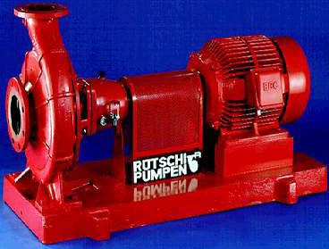

**IS型水泵：**单级单吸悬臂式离心水泵。流量：4.5~360m3/h，扬程：8~98m。

**D型水泵：**多级离心水泵。叶轮级数一般为2~9级，最多可达12级。全系列扬程：14~351m，流量：10.8~850m3/h。

**Sh型水泵：**双吸式离心水泵。全系列扬程：9~140m，流量：120~12500m3/h。

**型号参数：**IS65-40-250

65：吸入口直径；40：排除口直径；250：叶轮直径

**耐腐蚀泵（F型）：**耐腐蚀泵所有与流体介质接触的部件都采用耐腐蚀材料制作。不同材料耐腐蚀性能不一样，选用时应多加注意。离心耐腐蚀泵有多种系列，其中常用的系列代号为F。需要特别注意耐腐蚀泵的密封性能，以防腐蚀液外泄。操作时还不宜使耐腐蚀泵在高速运转或出口阀关闭的情况下空转，以避免泵内介质发热加速泵的腐蚀。

**油泵（Y型）：**油泵用于输送石油及油类产品，油泵系列代号为Y，双吸式为YS。因油类液体具有易燃、易爆的特点，因此对此类泵密封性能要求较高。输送200℃以上的热油时，还需设冷却装置。一般轴承和轴封装置带有冷却水夹套。

**型号参数：**40FM1-26

40:吸入口直径，M：与流体接触部件的材料代号，1：轴封类型代号；26：扬程

100Y-120×2A 2：叶轮级数，A：叶轮切割次数

**杂质泵（P型）：**离心杂质泵有多种系列，常分为污水泵、无堵塞泵、渣浆泵、泥浆泵等。这类泵的主要结构特点是叶轮上叶片数目少，叶片间流道宽，有的型号泵壳内还衬有耐磨材料。

**液下泵：**液下泵是一种立式离心泵，整个泵体浸入在被输送的液体贮槽内，通过一根长轴，由安放在液面上的电机带动。由于泵体浸没在液体中，因此轴封要求不高，可用于输送化工过程中各种腐蚀性液体。

**屏蔽泵：**屏蔽泵是一种无泄漏泵。其结构特点是叶轮直接固定在电机的轴上，并置于同一密封壳体内。可用于输送易燃易爆、剧毒或贵重等严禁泄漏的液体。

泵的选用与校核及使用

**设计型：**已知：管路布置情况，管路的流量任务。求：选择合适的泵，并确定泵在管路中的安装高度

**校核型：**已知：管路布置情况，管路的流量任务，泵的型号。求：该泵是否合用，能否正常操作。

离心泵的安装与使用

离心泵的实际安装高度必须低于该泵的最大安装高度。

安装于液面以上的离心泵在启动前必须灌泵。

离心泵的出口阀应处于关闭的状态下启动离心泵。

离心泵在运转中应定期检查和维修，注意泵轴液体泄漏、发热等情况。

往复泵

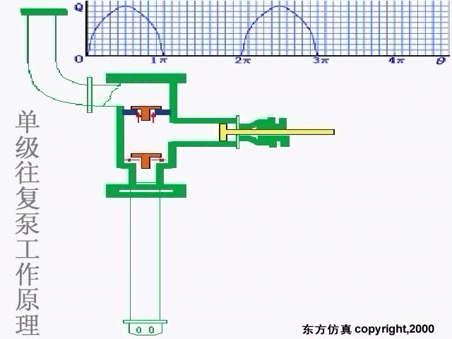

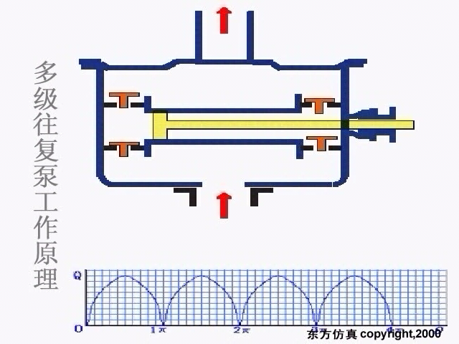

往复泵的特性

**往复泵的扬程：**往复泵的扬程与泵的几何尺寸无关，只要泵的机械强度及原动机的功率允许，输送系统需要多高的扬程，往复泵就可以提供多高的扬程。但由于活塞环、轴封、吸入阀、排出阀等处的泄漏，降低了可能达到的扬程。

**往复泵的流量：**往复泵的流量只与泵的几何尺寸、活塞的往复频率、冲程等有关，而与管路特性无关。只要往复一次，泵就排出一定体积的液体，因此往复泵是一种典型的容积式泵。



由于活塞衬填不严、吸入阀、排出阀启闭不及时，并随扬程的增高，液体漏失量加大等原因，使往复泵的实际流量低于理论流量。则往复泵的实际流量为：Q=ηvQT。——ηv容积效率，由实验测定，中型往复泵为0.9~0.95。

无论是单动往复泵，还是双动往复泵，其流量都具有不均匀性。

往复泵的流量只与泵本身有关、扬程则只与管路有关的这种特性称为正位移特性，具有这种特性的泵称为**正位移泵**。

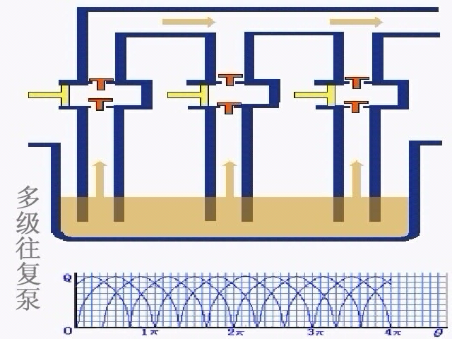



往复泵的特性曲线及工作点：

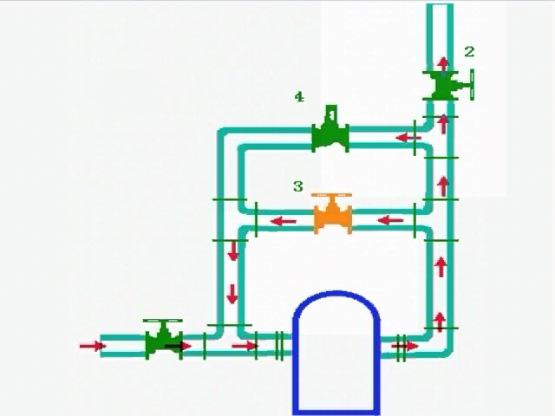在扬程不太高时，流量基本不变，在扬程较高时流量随扬程升高而下降。

泵的特性曲线和管路特性曲线的交点为工作点。从图中可以看出，工作点流量不随管路特性改变。

往复泵的流量调节

**旁路调节：**通过旁路使部分液体循环，但不改变泵的流量。该方法简单可行，但不经济，一般只适用于流量变化比较小的经常性调节。

**改变活塞冲程及频率：**该方法经济但操作不便，在经常性调节中很少采用。

往复泵是依靠外界与泵内压强差而吸入液体的，因此和离心泵一样往复泵的吸上高度也受限制。

**往复泵与离心泵的比较**

|  |  |
| --- | --- |
| 往复泵 | 离心泵 |
| 具有自吸能力、启动前不需灌泵，安装高度受限。 | 不具有自吸能力、启动前需要灌泵，安装高度受限。 |
| 流量不均匀、不连续。流量只与泵有关，扬程只与管路有关。 | 流量均匀、连续。流量、扬程不仅与泵有关，还与管路有关。 |
| 流量调节：旁路、改变冲程或频率。 | 流量调节：出口阀、改变转速、组合操作 |
| 启动：循环阀全开。适用于小流量、高压头的情况下输送高粘度的液体。效率高。 | 启动：出口阀全关。 |

二、计量泵

计量泵又称比例泵，其工作原理与往复泵相同。计量泵的传动装置是通过偏心轮把电机的旋转运动变成柱塞的往复运动。偏心轮的偏心距可调，以此来改变柱塞往复的行程，从而达到调节和控制泵的流量的目的。

计量泵一般用于要求输液量十分准确或几种液体要求按一定配比输送的场合。

三、隔膜泵

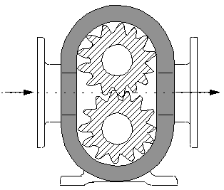 往复泵和计量泵由于活塞或活柱直接摩擦缸体，因而不适宜输送腐蚀性液体或悬浮液。而隔膜泵，用弹性金属薄片或耐腐蚀性橡皮制成的隔膜将活柱与被输送液体隔开，与活柱相通的一侧则充满油或水。当活柱往复运动时，迫使隔膜交替向两侧弯曲，将液体吸入和排出。隔膜泵因其独特的结构，使输送液体的种类得以拓宽。

旋转泵

1.齿轮泵

吸入口脱离啮合，形成低压区，液体被吸入并随齿轮的转动被强行压向排出端。在排出端两齿轮又相互啮合形成高压区将液体挤压出去。

齿轮泵可产生较高的扬程，但流量小。适用于输送高粘度液体或糊状物料，但不宜输送含固体颗粒的悬浮液。

2.螺杆泵

螺杆泵按螺杆的数目，有单螺杆泵、双螺杆泵、三螺杆泵以及五螺杆泵。螺杆泵的工作原理与齿轮泵相似，是借助转动的螺杆与泵壳上的内螺纹、或螺杆与螺杆相互啮合将液体沿轴向推进，最终由排出口排出。螺杆泵压头高、效率高、无噪音、适用于输送高粘度液体。

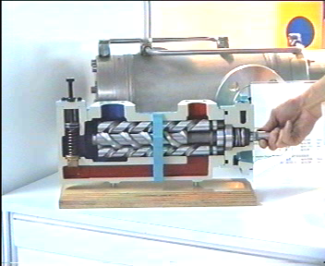

旋涡泵是靠离心力的作用来输送液体，是一种特殊类型的离心泵。旋涡泵主要由叶轮和泵体构成，叶轮是一个圆盘，四周由凹槽构成的叶片成辐射状排列，叶片数目可多达几十片。叶轮旋转过程中泵内液体随之旋转的同时，又在径向环隙的作用下多次进入叶片反复作旋转运动，从而获得较高能量。

旋涡泵的效率一般较低，通常为20%~50%。旋涡泵的压头随流量增大而下降很快，即采用此泵只有输送小流量才可获得高压头。与离心泵不同，旋涡泵的轴功率随流量增大而下降，流量为零时，轴功率最大。为此，启动泵时应将出口阀全开。  
 旋涡泵结构简单，加工容易，可采用耐腐材料制造，

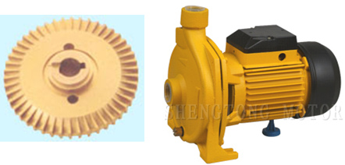

适用于高压头、小流量，不含固体颗料且粘度不大的液体。

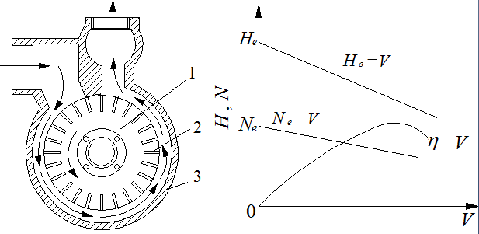

气体输送和压缩机

用途：输送气体、产生高压、产生真空。

按工作原理划分：离心式、往复式。

按用途划分：

|  |  |  |
| --- | --- | --- |
| 通风机： | 出口压强不大于15 kPa(表压)， | 压缩比为1～1.5 |
| 鼓风机： | 出口压强为15 kPa～0.3MPa(表压)， | 压缩比小于4 |
| 压缩机： | 出口压强0.3MPa以上(表压)， | 压缩比大于4 |
| 真空泵： | 用于减压抽吸，出口压强为大气压， |  |

一、离心通风机

结构：与离心泵相似。

特点：叶片数量多、短，有径向、前弯、后弯，流道多呈矩形。

分类：

|  |  |
| --- | --- |
| 低压离心通风机： | 出口风压小于1.0 kPa(表压) |
| 中压离心通风机： | 出口风压1.0～3.0 k Pa(表压) |
| 高压离心通风机： | 出口风压3.0～15.0 k Pa(表压) |

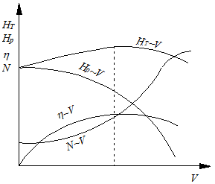

**主要性能参数：**风量Q、风压HT、效率η、轴功率N。其中风量以进口状态计。风压HT(也称全风压)，其单位为N/m2，是指单位体积气体通过风机后所获得的能量。

以通风机进口为1截面、出口为2截面，以单位体积气体为基准列柏努利方程





当空气直接由大气吸入通风机时u1可视为零，且(z2-z1)可忽略，则：



式中Hp称为风机的静风压，HK称为风机的动风压。可见通风机的全风压(即压头)是由静风压和动风压两项组成。

标准全风压--------用1atm、20℃空气测定的风压

若使用条件与测定条件不同，需换算：****

功率N：****

效率η：全压效率,70%~90%

离心鼓风机和压缩机

**鼓风机：**工作原理与离心风机相同，结构类似于多级离心泵。其送风量大，但所产生风压仍不高，出口压强一般小于294×103Pa。无需设冷却装置。

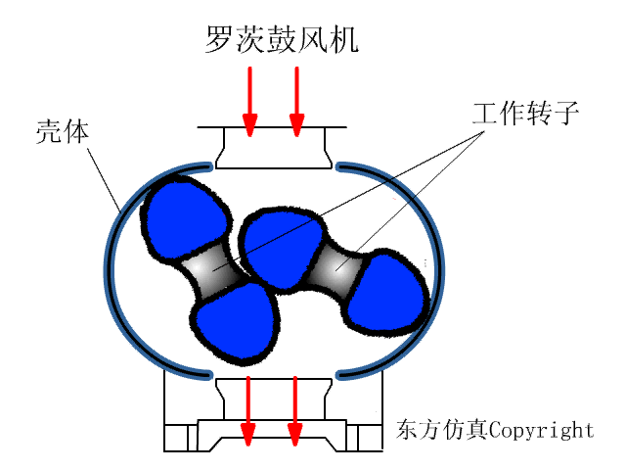**离心压缩机：**主要结构、工作原理与离心鼓风机相同。但叶轮级数多、转速快。压缩比大，温升显著，离心压缩机常分成几段，每段包括若干级。叶轮直径和宽度都逐级缩小，段间设中间冷却装置。离心压缩机流量大，供气均匀，体积小，易损件少，可连续运转且安全可靠，维修方便，机体内无润滑油污染气体。

**旋转鼓风机——罗茨鼓风机**

结构及工作原理：

特点：风量与转速成正比，几乎不受出口压强变化，又称为定容式鼓风机。

流量与压强：输气量：2~500m3/h，出口表压强不大于80kPa，但在40kPa左右效率较高。

**操作与调节：**其出口应安装气体稳压罐、配置安全阀、支路（旁路）调节流量。

主要部件：汽缸、活塞、吸气阀、排气阀。

工作原理：依靠活塞的往复运动将气体吸入和压出。

工作循环：压缩——排气——膨胀——吸气



λ0与压缩比有关。故压缩比不可过大，一般取5~7以内。超过此值，用多级压缩。

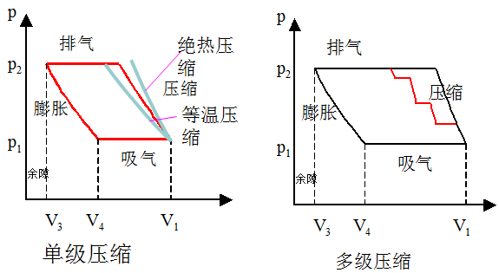

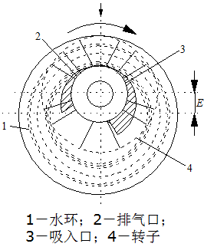真空泵

一、水环真空泵

由呈圆形的泵壳和带有辐射状叶片的叶轮组成。叶轮偏心安装 。泵内充有一定量的水，当叶轮旋转时，水在离心力作用下形成水环。水环具有密封作用，将叶片间的空隙密封分隔为大小不等的气室，当气室由小变大时、形成真空，在吸入口气体被吸入；当气室由大到小时，气体被压缩，在排气口排出。

水环真空泵属湿式真空泵，结构简单。由于旋转部分没有机械摩擦，使用寿命长，操作可靠。适用于抽吸夹带有液体的气体。但效率低，一般为30%~50%，所能造成的真空度还受泵体内水温的限制。

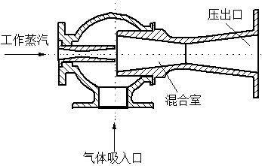二、喷射泵

喷射真空泵是利用工作流体通过喷嘴高速射流时静压能部分转换为动能而产生真空将气体吸入泵内，在泵体内被抽吸的气体与工作流体混合，并随流道的增大，速度逐渐降低，压强随之升高，而后排出。喷射泵的工作流体可以是蒸汽或液体。喷射泵结构简单，无运动部件，但效率低，工作流体消耗大。单级喷射真空泵可达90%的真空度，如果将几个喷射泵串联起来用，(即多级喷射泵)，可获得更高的真空度。

### 7.10.5教学方法

本单元内容属于基本概念性内容，内容多、范围广与中学物理知识联系紧密，主要通过教师课前组织大量的典型素材、举例和制作的PPT课件，通过现代多媒体教学技术进行演示，教师课堂教学，通过讲授法、提问法和案例分析，让学生对本专业和课程有一定的了解。本单元的教学方法以教师讲解+课堂提问的方法完成。

### 7.10.6作业安排及课后反思

课后思考：其它类型泵的工作原理与流量调节，并与离心泵相比较。

课后作业：p139，第9题。

### 7.10.7课前准备情况及其他相关特殊要求

教师：认真备课，提前做好PPT；携带教案、平时成绩册、教材和其它教辅资料等。尤其是针对重点和难点，能结合工程实例讲解。

学生：课前预习，做好问题记录，准备教材，笔记本，带着问题进课堂。

### 7.10.8参考资料（具体到哪一章节或页码）

教材p114-138，另参阅陈敏恒、谭天恩等《化工原理》教材，第二章部分。

## 7.11 教学单元十一(概述及热传导)

### 7.11.1 教学日期：

第八周1，7-8节。

### 7.11.2教学目标：

了解传热在工程实际中的应用，热传导在工程实际中的应用；熟悉：传热的三种基本方式，导热的机理、特点，热阻概念；掌握冷、热流体热交换的方式，间壁式换热器，工业上常用的加热剂、冷却剂及其选择，导热机理，温度场、等温面、温度梯度、傅立叶定律的概念，平壁和圆筒壁稳定热传导，对数平均值概念的提出。

### 7.11.3 教学内容（含重点、难点）：

内容：传热在化工生产中的应用，传热的基本方式，冷热流体热交换的方式，传热量、热通量、间壁式换热器，载热体及其选择，导热机理，温度场、等温面、温度梯度、傅立叶定律的概念，平壁和圆筒壁稳定热传导，对数平均值概念的提出。

重点：热传导、对流传热及热辐射的机理，三种基本方式的特点；傅立叶定律，平壁和圆筒壁稳定热传导计算。

难点：冷、热流体热交换的方式，等温面的概念与建立立体平面，平壁热传导过程传热速率方程推导。

### 7.11.4 教学过程：

第一节 概述

一、传热在过程化工中的应用：

1、加热或冷却

2、换热，回收利用热能

3、保温以减小热损失

4、工业传热过程举例

二、传热的三种基本方式：

1、热传导（又称导热）：金属，非金属固体，液体，气体

导热机理 特点：物体各部分无相对位移

2、热对流（又称为对流传热）：

（1）自然对流：流体是静止的，温度差引起密度差造成.

（2）强制对流：因外力（泵、搅拌等）造成。

特点：只发生在流体中，流体质点发生相对位移

牛顿冷却定律

工业对流传热过程（间壁换热），传热量*Q*、热通量*q*

3、辐射传热：

因热的原因而产生的电磁波在空间的传播，特点是伴有能量形式的转换，不需要任何介质。

第二节 热传导

一、傅立叶定律：

1、温度场、等温面和温度梯度

2、傅立叶（Fourier）定律

3、导热系数（教材中称导热率）

（1）导热系数的定义

（2）固体的导热系数

（3）液体的导热系数

（4）气体的导热系数

二、平壁稳定热传导：

1、无限大单层平壁稳态热传导

2、无限大多层平壁一维稳态导热

实为通式： 

三、圆筒壁的稳态热传导：

1、单层圆筒壁一维稳态导热

2、多层圆筒壁一维稳态导热

实为通式： 

### 7.11.5 教学方法：

以多媒体课件和板书相结合的方法进行课堂教学，利用教具进行实物教学，帮助学生理解。

### 7.11.6 作业安排及课后反思：

作业：P290第2题。

思考题：工业上多种传热方式共存的过程多，还是一种传热方式独立存在的多？工业上冷热两流体如何进行间壁对流传热过程？太阳到地球之间的热量传递如何进行？温度场和电场、磁场的相似之处和不同之处是什么？气温下降，应添加衣服，应把保暖性好的衣服穿在里面好，还是穿在外面好？保温层越厚，保温效果越好吗？

### 7.11.7课前准备情况及其他相关特殊要求

教师：认真备课，提前做好PPT；携带教案、平时成绩册、教材和其它教辅资料等。尤其是针对重点和难点，能结合工程实例讲解。

物理模型：不同形式的叶轮。

学生：课前预习，做好问题记录，准备教材，笔记本，带着问题进课堂。

### 7.11.8参考资料

教材，另参阅陈敏恒、谭天恩等《化工原理》教材。

## 7.12 教学单元十二(对流传热)

### 7.12.1 教学日期：

第八周2，3-4节。

### 7.12.2教学目标：

了解对流传热的分类在工程实际中的应用；熟悉影响对流传热系数的因素和量纲分析；掌握流体在管内（管程）作强制对流时的对流传热系数计算。

### 7.12.3 教学内容（含重点、难点）：

内容：流体在管内作强制对流时的对流传热系数，影响对流传热系数的因素，提高对流传热系数的途径。

重点：各种流动状态下对流传热系数计算。

难点：对流传热系数具有局部性，对流传热系数的提高，强调对流传热系数关联式应用时注意使用范围。

### 7.12.4 教学过程：

一、对流传热的多样性：



二、对流传热系数的影响因素：

1、引起流体流动的原因：自然对流和强制对流

2、流动型态：层流和湍流

3、流体的物性：

4、传热面的形状、放置方式和大小（冷凝器垂直或水平放置相差十几倍）

5、有无相变化

三、因次分析法在对流传热中的应用：（见表2所示）

1、流体无相变时的强制对流传热过程：

 流体无相变时强制对流时的准数关系式

2、无相变自然对流下的对流传热系数：

 无相变自然对流下的对流传热系数

表2. 准数的符号和意义

|  |  |  |  |
| --- | --- | --- | --- |
| 准数名称 | 符号 | 准数式 | 意义 |
| 努塞尔特准数  Nusselt | *Nu* |  | 表示过程中对流传热的热量与导热热量之比，包括待求给热系数 |
| 雷诺准数  Reynolds | *Re* |  | 表示流动形态和湍动程度对对流传热的影响 |
| 普兰特准数  Prandtle | *Pr* |  | 表示物性影响的准数 |
| 格拉斯霍夫准数Grashof | *Gr* |  | 表示自然对流影响的准数 |

四、流体做强制对流时的对流传热系数：

1、流体在管内做强制对流：

（1）流体在圆形直管内作强制湍流：



（2）流体在圆形直管内作强制层流：



（3）流体在圆形直管内呈过渡流：



（4）流体在弯管内作强制对流：



（5）流体在非圆形管中作强制对流：



### 7.12.5 教学方法：

以多媒体课件和板书相结合的方法进行课堂教学，利用教具进行实物教学，帮助学生理解。

### 7.12.6 作业安排及课后反思：

作业：P291第14、16题。

思考题：对流传热系数的影响因素？

### 7.12.7课前准备情况及其他相关特殊要求

教师：认真备课，提前做好PPT；携带教案、平时成绩册、教材和其它教辅资料等。尤其是针对重点和难点，能结合工程实例讲解。

学生：课前预习，做好问题记录，准备教材，笔记本，带着问题进课堂。

### 7.12.8参考资料

教材，另参阅陈敏恒、谭天恩等《化工原理》教材。

## 7.13 教学单元十三(传热过程计算)

### 7.13.1 教学日期：

第九周1，7-8节。

### 7.13.2教学目标：

了解有相变的对流传热在工程实际中的应用；蒸汽冷凝、液体沸腾的传热过程；有相变的对流传热过程强化途径。熟悉间壁两侧对流传热温度分布情况；掌握总热量衡算、总传热系数的计算以及污垢热阻计算。

### 7.13.3 教学内容（含重点、难点）：

内容：蒸汽冷凝和液体沸腾。间壁两侧流体热交换过程的分析，总传热系数，热量衡算式与传热速率方程间的关系。

重点：蒸汽冷凝和液体沸腾对流传热系数的影响因素；总传热速率方程和总传热系数的计算，污垢热阻计算。

难点：蒸汽冷凝和液体沸腾对流传热系数的计算，间壁两侧的流体热交换过程分析，冷热流体侧的对流传热系数和内外表面的对应关系，*α*具有局部性。

### 7.13.4 教学过程：

四、流体做强制对流时的对流传热系数：

2、流体在管外强制对流：

（1）流体在管束外横掠流动

（2）流体在换热器有折流挡板管间流动

3、提高对流传热系数的途径：

五、蒸汽冷凝时的对流传热系数：

1、蒸汽冷凝时的传热过程及其热阻：

（1）膜状冷凝和滴状冷凝：如图35所示

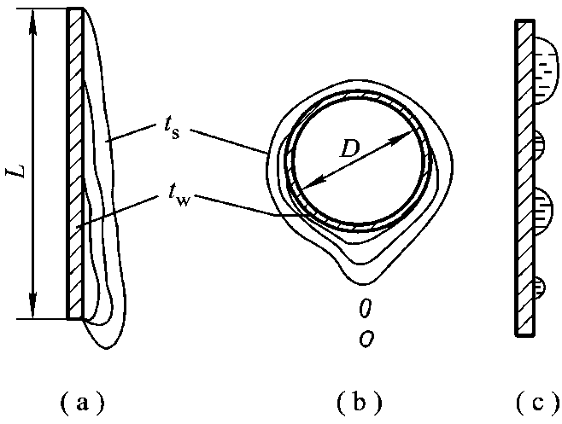

图35. 膜状冷凝（a，b）和滴状冷凝（c）

（2）蒸汽冷凝时的传热热阻

2、实验结果：

1）单根水平管外层流膜状冷凝：



2）竖壁和竖管外膜状冷凝：冷凝准数的提出



3、水平管束外层流膜状冷凝：



4、影响冷凝时对流传热系数的因素、冷凝的强化：

1）影响因素：不凝气的影响、过热蒸汽的影响、管子放置方式的影响。

2）过程的强化

六、液体沸腾时的对流传热系数（大容积饱和沸腾）：

1、沸腾现象：

（1）气泡的生成和过热度

（2）大容积饱和沸腾曲线：自然对流、核状沸腾、膜状沸腾

（3）找出饱和沸腾临界点的工业意义

2、液体沸腾传热计算及其影响因素：

（1）准数关联式

（2）竖壁和竖管外膜状冷凝：冷凝准数的提出

3、影响大容积核状沸腾的因素：

（1）表面粗糙度和表面物理性质的影响

（2）温度和压力的影响

两流体间的热量传递

一、间壁两侧流体热交换过程的分析：（如图34所示）

1、热源

2、冷源

3、间壁两侧流体热交换过程的分析

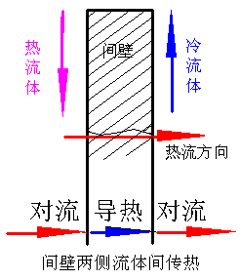

图34. 间壁两侧流体传热过程

二、传热速率的表达式——两种表达方式

三、总传热系数*K*0：

1、对流传热系数 与总传热系数*K*0：

（1）对流传热与牛顿冷却定律

（2）对流传热系数*α*， 

（3）总传热系数*K*， 

定义  三个环节总热阻的构成

 最重要的公式1

(前提：稳态传热、忽略热损失)

2、污垢热阻：



总传热系数的定义式也是计算式，其实质是总热阻1/*K*0构成的。

三、K值的大致范围：教材P229表4-6列出了不同冷热流体的总传热系数范围。

四、K值的提高，即换热器传热过程的强化，减小总热阻中起决定作用的热阻。

### 7.13.5 教学方法：

以多媒体课件和板书相结合的方法进行课堂教学，利用教具进行实物教学，帮助学生理解。

### 7.13.6 作业安排及课后反思：

作业：P291第6、10、14、16题。

思考题：对流传热系数的影响因素？间壁换热过程两侧温度如何变化？总传热系数与对流传热系数的关系？总热阻与强化传热：提高*α*大还是提高*α*小？

### 7.13.7课前准备情况及其他相关特殊要求

教师：认真备课，提前做好PPT；携带教案、平时成绩册、教材和其它教辅资料等。尤其是针对重点和难点，能结合工程实例讲解。

学生：课前预习，做好问题记录，准备教材，笔记本，带着问题进课堂。

### 7.13.8参考资料

教材，另参阅陈敏恒、谭天恩等《化工原理》教材。

## 7.14 教学单元十四(传热平均温差和壁温计算)

### 7.14.1 教学日期：

第九周2，3-4节。

### 7.14.2教学目标：

了解实际换热器中流体流向（逆流、并流、错折流）；熟悉逆流和并流时传热平均温度差的计算；掌握对数平均温度差计算。了解工业上往往忽略管壁热阻的原因；熟悉壁温大小的决定因素；掌握壁温的计算 提高对流传热系数手段。

### 7.14.3 教学内容（含重点、难点）：

内容：热量衡算式与传热速率方程间的关系；平均温度差的计算，复杂错折流时△tm计算；传热效率—传热单元数法。在稳态传热和忽略热损失前提下壁温计算是几个热量相等，某些对流传热系数的计算、选择换热器类型及管材、工业上计算设备热损失须知壁温，提高对流传热系数的手段。

重点：逆流和并流平均温度差计算；传热过程主要热阻分析、工业一般忽略管壁热阻。

难点：复杂流向时的平均温差计算，温度差校正系数。工业上采用管方分程、壳方加折流挡板来提高对流传热系数是以降低传热推动力为代价的。几个热量相等概念的建立，学生未接触过工业换热器。

### 7.14.4 教学过程：

一、热量衡算式与传热速率方程间的关系：

1、热量衡算：

——热量衡算式

2、传热速率方程：

 —传热速率方程（Q、A和传热系数之间的关系）

二、平均温度差的计算：

1、恒温差传热

2、变温差传热

（1）一侧变温时的平均温差

（2）两侧变温时的平均温差：

1）逆流和并流时的传热温差

2）错流和折流时的平均温度差

3）不同流动型式的比较

三、传热效率—传热单元数法（法）简介：

 = 实际的传热量*Q* / 最大可能的传热量*Q*max



一、壁温的计算：

*α*的计算、选换热器类型及管材、计算热损失时须知壁温

稳态传热时： 

整理上式： 



若忽略管壁热阻则有 

二、提高对流传热系数的手段：

1、总热阻的构成：

总热阻： 

换热器强化，必须要减小总热阻中起决定作用的热阻，即提高2个*α*中较小的那个。一般来讲很大。

2、无相变时：

管内： 

∴管内强制湍流时 

管外： 

管内强制湍流时 

三、工业手段：

管方分程、壳方加折流挡板。

四、传热计算举例

五、热辐射的相关概念及定律

### 7.14.5 教学方法：

以多媒体课件和板书相结合的方法进行课堂教学，利用教具进行实物教学，帮助学生理解。

### 7.14.6 作业安排及课后反思：

作业：P292第19、21题。

思考题：新投入使用的列管换热器，主要热阻由哪几部分构成？通常可忽略的是什么热阻？逆流和并流时的传热面积哪个大？工业上常常忽略的是那个环节的热阻，忽略后结论？用手试摸开水壶壁、暖器，感觉温度，说明什么。

### 7.14.7课前准备情况及其他相关特殊要求

教师：认真备课，提前做好PPT；携带教案、平时成绩册、教材和其它教辅资料等。尤其是针对重点和难点，能结合工程实例讲解。

学生：课前预习，做好问题记录，准备教材，笔记本，带着问题进课堂。

### 7.14.8参考资料

教材，另参阅陈敏恒、谭天恩等《化工原理》教材。

## 7.15 教学单元十五(换热器设计及选型)

### 7.15.1 教学日期：

第十周1，7-8节。

### 7.15.2教学目标：

了解换热器类型（重点了解间壁式换热器类型）；熟悉常用套管式、夹套式换热器结构及特点；掌握列管式换热器设计计算和选型；掌握换热器（列管式）强化途径。

### 7.15.3 教学内容（含重点、难点）：

内容：传热设备简介，列管式换热器设计计算和选型；介绍蛇管换热器（沉浸式、喷林式），夹套式换热器，板式换热器，翅片式换热器；换热器强化途径

重点：列管式换热器选型；换热器强化途径。

难点：流程的选择，总传热系数的估算，各种换热器特性。

### 7.15.4 教学过程：

一、换热器的类型：

1、直接接触式传热（混合式）

2、蓄热式换热

3、间壁式换热:

（1）套管式换热器

（2）列管式换热器：（特点，使用方法）

固定管板式、浮头式、U型管式

二、换热器的选用和设计中应考虑的问题：

1、流体通道的选择原则

2、流速的选择

3、管子规格及排列方法

4、管程、壳程的压力损失

三、列管换热器的选用和设计的步骤：

1、计算传热速率*Q*及逆流时平均温差，*K*o估计→*A*o估计

2、试选适当型号的换热器

3、核算总传热系数*K*o

4、计算传热面积

5、计算管、壳程阻力损失

6、讲解教材P285例题4-22

四、其它类型换热器：

1、板式换热器、螺旋板式换热器

2、翅片式换热器：

（1）翅片管换热器

（2）板翅式换热器

3、热管

五、传热过程的强化途径：

（1）增大传热面积

（2）增大平均温差

（3）增大传热系数

### 7.15.5 教学方法：

以多媒体课件和板书相结合的方法进行课堂教学，利用教具进行实物教学，帮助学生理解。

### 7.15.6 作业安排及课后反思：

作业：P292第23题。

思考题：蓄热式换热器的特点和不足为何？套管式换热器可以认为是纯逆流，还有那些换热器可以认为是纯逆流？

### 7.15.7课前准备情况及其他相关特殊要求

教师：认真备课，提前做好PPT；携带教案、平时成绩册、教材和其它教辅资料等。尤其是针对重点和难点，能结合工程实例讲解。

学生：课前预习，做好问题记录，准备教材，笔记本，带着问题进课堂。

### 7.15.8参考资料

教材，另参阅陈敏恒、谭天恩等《化工原理》教材。

## 7.16 教学单元十六(蒸馏概述及拉乌尔定律)

### 7.16.1 教学日期：

第十周2，3-4节。

### 7.16.2教学目标：

了解蒸馏在化工生产上有那些应用；掌握蒸馏的基本概念和二元理想溶液的汽液平衡。

### 7.16.3 教学内容（含重点、难点）：

内容：蒸馏，理想溶液，拉乌尔定律，二元理想溶液的 t-x-y 相图和 x-y 相图；

重点：拉乌尔定律，汽液平衡关系

难点：处理方法，二元理想溶液的汽液平衡和 t-x-y 相图 x-y 相图结合相图讲解。。

### 7.16.4 教学过程：

（一）蒸馏过程概述

1. 蒸馏过程在化工中的应用

蒸馏分离的依据是，根据溶液中各组分挥发度（或沸点）的差异，使各组分得以分离。

2. 蒸馏分离的特点

3. 蒸馏过程的分类

工业上，蒸馏操作可按以下方法分类：

（1）蒸馏操作方式 可分为简单蒸馏、平衡蒸馏（闪蒸），精馏和特殊精馏等。

（2）蒸馏操作流程 可分为间歇蒸馏和连续蒸馏。

（3）物系中组分的数目 可分为两组分蒸馏和多组分蒸馏。

（4）操作压力 可分为加压、常压和减压蒸馏。

本章重点讨论两组分物系连续精馏的原理及计算方法。

（二）蒸馏过程的汽液平衡关系

两组分理想物系的汽液平衡

所谓理想物系是指液相和汽相应符合以下条件：

(1) 液相为理想溶液，遵循拉乌尔定律。

(2) 汽相为理想气体，遵循道尔顿分压定律。

1. 汽液平衡相图

（1）温度—组成(t-x-y) 图

（2）汽—液相组成图(x-y 图)

2. 汽液平衡的关系式

（1）拉乌尔定律

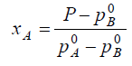

（2）以平衡常数表示的汽液平衡方程

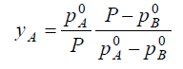

### 7.16.5 教学方法：

1、举例法；2、提问法；3、逻辑推导

### 7.16.6 作业安排及课后反思：

作业：P73第1题。

思考题：在蒸馏过程中可以独立变化的量有哪些？

### 7.16.7课前准备情况及其他相关特殊要求

教师：认真备课，提前做好PPT；携带教案、平时成绩册、教材和其它教辅资料等。尤其是针对重点和难点，能结合工程实例讲解。

学生：课前预习，做好问题记录，准备教材，笔记本，带着问题进课堂。

### 7.16.8参考资料

教材，另参阅陈敏恒、谭天恩等《化工原理》教材。

## 7.17 教学单元十七(简单蒸馏和平衡蒸馏)

### 7.17.1 教学日期：

第十一周1，7-8节。

### 7.17.2教学目标：

1. 熟悉非理想溶液的最低恒沸点及相应的最高蒸汽压和最高恒沸点及相应的最低蒸汽压

2. 掌握理想溶液及非理想溶液的挥发度和相对挥发度的定义，理想溶液的相对挥发度随温度增加而略有减小，简单蒸馏的计算。

### 7.17.3 教学内容（含重点、难点）：

内容：纯组分和溶液中各组分的挥发度，理想溶液和非理想溶液中两组分的相对挥发度，非理想溶液的相图，最高恒沸点和最低恒沸点，简单蒸馏的总物料衡算和微分物料衡算；

重点：理想溶液和非理想溶液相对挥发度的计算。

难点：非理想溶液的最高恒沸点和最低恒沸点。

### 7.17.4 教学过程：

（二）两组分非理想物系的汽液平衡

实际生产中所遇到的大多数物系为非理想物系。非理想物系可能有如下三种情况：

(1) 液相为非理想溶液，汽相为理想气体；

(2) 液相为理想溶液，汽相为非理想气体；

(3) 液相为非理想溶液，汽相为非理想气体。

1. 汽液平衡相图正偏差系 负偏差系

2. 汽液平衡方程

第二节 平衡蒸馏与简单蒸馏

1. 平衡蒸馏

1. 平衡蒸馏装置与流程

2. 平衡蒸馏过程计算

总物料衡算



易挥发组分衡算

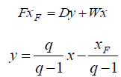

（二）简单蒸馏

1. 简单蒸馏装置与流程

2. 简单蒸馏的计算

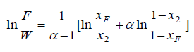

### 7.17.5 教学方法：

1、举例法；2、提问法；3、逻辑推导

### 7.17.6 作业安排及课后反思：

作业：P73第4题。

### 7.17.7课前准备情况及其他相关特殊要求

教师：认真备课，提前做好PPT；携带教案、平时成绩册、教材和其它教辅资料等。尤其是针对重点和难点，能结合工程实例讲解。

学生：课前预习，做好问题记录，准备教材，笔记本，带着问题进课堂。

### 7.17.8参考资料

教材，另参阅陈敏恒、谭天恩等《化工原理》教材。

## 7.18 教学单元十八(平衡级蒸馏和精馏原理)

### 7.18.1 教学日期：

第十一周2，3-4节。

### 7.18.2教学目标：

掌握平衡蒸馏的计算，液相分率对汽液相组成的影响，比较平衡蒸馏和简单蒸馏的分离效果，理解平衡级蒸馏，精馏的设备条件、回流条件和理论板假设、恒摩尔流假设。

### 7.18.3 教学内容（含重点、难点）：

内容：平衡蒸馏，平衡蒸馏与简单蒸馏的比较，平衡级蒸馏，精馏的设备条件、回流条件和理论板假设、恒摩尔流假设；

重点：精馏的设备条件、回流条件和理论板假设、恒摩尔流假设

难点：简单蒸馏与平衡蒸馏的分离效果比较，用例题讲解。

### 7.18.4 教学过程：

第三节精馏原理和流程

（一）精馏过程原理

1. 多次部分汽化和多次部分冷凝

2. 精馏塔模型

（二）精馏操作流程

1. 连续精馏操作流程

2. 间歇精馏操作流程

间歇精馏与连续精馏相比，有如下特点：

1．间歇精馏为非定态过程，它有两种操作方式；即恒回流比操作和恒馏出液组成操作。

2．间歇精馏只有精馏段

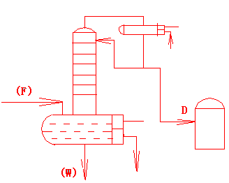

### 7.18.5 教学方法：

1、举例法；2、提问法；3、逻辑推导

### 7.18.6 作业安排及课后反思：

### 7.18.7课前准备情况及其他相关特殊要求

教师：认真备课，提前做好PPT；携带教案、平时成绩册、教材和其它教辅资料等。尤其是针对重点和难点，能结合工程实例讲解。

学生：课前预习，做好问题记录，准备教材，笔记本，带着问题进课堂。

### 7.18.8参考资料

教材，另参阅陈敏恒、谭天恩等《化工原理》教材。

## 7.19 教学单元十九(二元连续精馏的全塔物料衡算)

### 7.19.1 教学日期：

第十二周1，7-8节。

### 7.19.2教学目标：

掌握回流比是精馏设计中的核心因素，二元连续精馏的全塔物料衡算，精馏段操作线方撑。

### 7.19.3 教学内容（含重点、难点）：

内容：全塔物料衡算，回流比，精馏段操作线方程教学重点、难点及其处理。

重点：全塔物料衡算，精馏段操作线方程，精馏段操作线和理论板的图解 。

难点：理论板图解方法的理论依据。

### 7.19.4 教学过程：

全塔物料衡算

物料衡算：连续稳定操作，进料流量=出料流量。

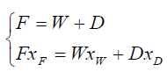

XF——原料中易挥发组分的摩尔分率

XD——馏出液中易挥发组分的摩尔分率

XW——釜液中易挥发组份的摩尔分率

应用时要注意 F 与 XF 的关系，F 若用质量表示，则 XF 要用质量分率表示。

例题

（二）精馏过程所要求的分离表示法

1．用产品的组成表示（XD=95%）

2．用回收率表示

回收率：指回收了原料中易挥发（或难挥发）组分百分数如：塔顶易挥发组分的回收率 η

η易=馏出液中易挥发组份/原料液中易挥发组份=DXD / FXF×100%

η难=W（1—XW）/F（1—XF）×100%

精馏的分析及其图解法

（一）几个概念

1、理论塔板（theoretical plate）：离开该塔板的汽、液组成达到相平衡的塔板。

注：理论板并不存在，但它可以作为衡量实际塔板分离效果的最高标准。

在设计中，求理论数后，则实际板数=理论板数×校正系数

2、操作关系：任意板下降液体组成 Xn 与下一板上升蒸汽组成 yn+1 之间的关系。由物料衡算决定。

（二）恒摩尔流的假定

1．恒摩尔汽化

精馏段内，由每层塔板上升的蒸汽摩尔流量皆相等；提馏段内也是一样。

2．恒摩尔溢流

精馏段内，由每层塔板溢流的液体摩尔流量相等；提馏段内也是一样。

L——精馏段下流的液体摩尔流量 kmol/h

L′——提馏段下流的液体摩尔流量 kmol/h

L1=L2=L3=……=Ln=定值=L

L’1=L’2=L’3=……=Ln=定值

两段下降流体摩尔流量不一定相等总称为恒摩尔流假设

3．如符合以下条件，则上述两项假设与实际情况相近

①各组分的摩尔潜热相等

②汽液接触时回温度不同而变换的显热可以忽略

③保温良好，塔的热损失可以忽略不计

（三）操作线方程的推导

1．精馏段操作线方程式（笔记）

2．提馏段操作线方程

### 7.19.5 教学方法：

1、举例法；2、提问法；3、逻辑推导

### 7.19.6 作业安排及课后反思：

### 7.19.7课前准备情况及其他相关特殊要求

教师：认真备课，提前做好PPT；携带教案、平时成绩册、教材和其它教辅资料等。尤其是针对重点和难点，能结合工程实例讲解。

学生：课前预习，做好问题记录，准备教材，笔记本，带着问题进课堂。

### 7.19.8参考资料

教材，另参阅陈敏恒、谭天恩等《化工原理》教材。

## 7.20 教学单元二十(提馏段的分析和进料状况的影响)

### 7.20.1 教学日期：

第十二周2，3-4节。

### 7.20.2教学目标：

掌握进料的五种热状况及其对应的q，提馏段的操作线方程，加料板的物料衡算，q线方程。

### 7.20.3 教学内容（含重点、难点）：

内容：五种热状况及其对应的 q，提馏段的操作线方程，加料板的物料衡算，q 线方程，图解法求解理论塔板数，直接水蒸气加热的适用场合和优缺点；

重点：全塔物料衡算，精馏段操作线方程，精馏段操作线和图解法求理论塔板数；

难点：进料的热状况 q 对于理论板数的影响。

### 7.20.4 教学过程：

1．进料状况的影响

在提馏段操作线中，液、气流量 L′及 V′尚需根据精馏段的液、汽流量 L、V

和进料物流量及其受热状况来决定。进料共有五种可能的热状况

①过冷液体（tF<ts）

②饱和液体（泡点液体进料）tF=ts

③饱和液汽的混合物（ts<t<td）

④饱和蒸汽（t=td）

⑤过热蒸汽（t>td） (q-1)Fy=qFz-FxF

(q 线方程，利用 q 线作提馏段 操作线)

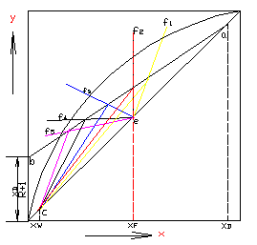

2．以第 3 种情况分析， 其它类推第 3 种情况 ts<tF<td(汽、液 混合)

1)设进料中液相所占的分率为 q，则汽相为（1—q）

加料板上物料衡算：L`=L+qF

汽相:V`+(1-q)F=V V`=V-(1-q)F

2)进料液相分率 q 与热状况有一定的关系。令进料液、饱和液体，饱和蒸汽焓分别为 iF,iL,iV(kJ/kmol)

进料带入的总焓=汽、液两相各自带入的焓之和，即：



对 1mol 进料，则

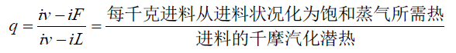

对于饱和汽、液混合进料这情况，ts<tF<td，iL＜iF＜iV

则 iV-iL>iV-iF>0∴ 0<q<1

3．推广至其它的情况

1)过冷液体进料：原料进塔与蒸汽接触后应升至平衡温度（泡点），这就需要将提馏段上升的一部分蒸汽冷凝下来，用冷凝放出的潜热 Q 供进料升温用。V`>V

∵ iF<iL∴ iV-iF>iV-iL,即 q>1 (图ｂ，P405)

2)泡点液体进料（饱和液体进料）：tS=tF,iF=iL, ∴ q=1

3)汽液混合进料：iL<iF<iV,0<q<1

4)饱和蒸汽进料：t=td 即 iF=iv,∴ q=0,V=F+V`,L=L`

5)过热蒸汽进料：t>td 即 iF>iv,∴ q<0

进料不仅全部与提馏段上升蒸汽 V′汇合进入精馏段，还将释放出显热，使精馏段的回流液额外汽化一部分，结果 V>V`+F,L`<L

4．q 线方程（进料操作线方程）

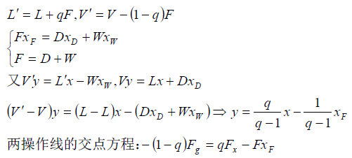

若以 V 表示精馏段上升的蒸汽摩尔流量 kmol/h

V′——表示提馏段上升的蒸汽摩尔流量 kmol/h

“下标”表示塔板序号，则 V1=V2=V3=……，V’1=V’2=V’3=……

注意：两段上升的蒸汽摩尔流量不一定相等。

### 7.20.5 教学方法：

1、举例法；2、提问法；3、逻辑推导

### 7.20.6 作业安排及课后反思：

反思教材相关内容

### 7.20.7课前准备情况及其他相关特殊要求

教师：认真备课，提前做好PPT；携带教案、平时成绩册、教材和其它教辅资料等。尤其是针对重点和难点，能结合工程实例讲解。

学生：课前预习，做好问题记录，准备教材，笔记本，带着问题进课堂。

### 7.20.8参考资料

教材，另参阅陈敏恒、谭天恩等《化工原理》教材。

## 7.21 教学单元二十一(理论板数确定)

### 7.21.1 教学日期：

第十三周1，7-8节。

### 7.21.2教学目标：

掌握逐板计算法和图解法求解理论板数。

### 7.21.3 教学内容（含重点、难点）：

内容：逐板计算法用到三个方程和四条线，直接水蒸气加热的适用场合和优缺点；

重点：图解理论板数

难点：逐板计算法和图解法的对应关系。

### 7.21.4 教学过程：

一、理论塔板数的确定

求理论塔板数，必须利用：（1）汽液两相的平衡关系（平衡曲线 X—Y），

（2）相邻两板间汽液两相组成的操作关系（操作线方程） 求解方法：逐板法

逐板计算法

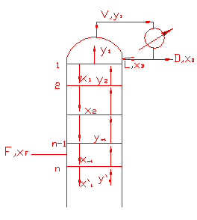

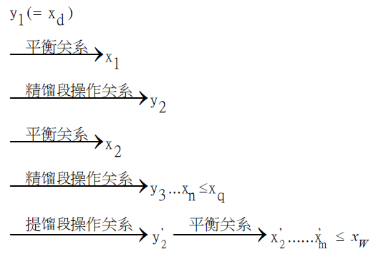

### 7.21.5 教学方法：

1、举例法；2、提问法；3、逻辑推导

### 7.21.6 作业安排及课后反思：

作业：第74页 习题8、9。

思考题：进料量对理论板层数有无影响，为什么？

### 7.21.7课前准备情况及其他相关特殊要求

教师：认真备课，提前做好PPT；携带教案、平时成绩册、教材和其它教辅资料等。尤其是针对重点和难点，能结合工程实例讲解。

学生：课前预习，做好问题记录，准备教材，笔记本，带着问题进课堂。

### 7.21.8参考资料

教材，另参阅陈敏恒、谭天恩等《化工原理》教材。

## 7.22 教学单元二十二(回流比的确定和精馏过程经济性)

### 7.22.1 教学日期：

第十三周2，3-4节。

### 7.22.2教学目标：

回流比的确定

精馏过程经济性讨论

### 7.22.3 教学内容（含重点、难点）：

内容：全回流、最小回流比、回流比对精馏过程经济性的影响；回流比对精馏产品质量的影响；回流比的确定；最小理论板数、捷算法求取理论板数。

重点：回流比对精馏过程的影响、回流比的确定。

难点：最小回流比的理解。

### 7.22.4 教学过程：

1、复习上一节课内容；

2、动画演示回流比对精馏过程的影响，引出全回流、最小回流比概念；

3、推导全回流情况下，最小理论板数计算芬斯克方程；

4、不同情况下最小回流比的求解；

5、捷算法求解理论板数。

### 7.22.5 教学方法：

1、举例法；2、动画展示；3、逻辑推导

### 7.22.6 作业安排及课后反思：

作业：第74页 习题11。

思考题：进料量对理论板层数有无影响，为什么？

### 7.22.7课前准备情况及其他相关特殊要求

教师：认真备课，提前做好PPT；携带教案、平时成绩册、教材和其它教辅资料等。尤其是针对重点和难点，能结合工程实例讲解。

学生：课前预习，做好问题记录，准备教材，笔记本，带着问题进课堂。

### 7.22.8参考资料

教材，另参阅陈敏恒、谭天恩等《化工原理》教材。

## 7.23 教学单元二十三(本章（蒸馏）小结和讲解习题)

### 7.23.1 教学日期：

第十四周1，7-8节。

### 7.23.2教学目标：

1．总结本章主要内容

2．讲评习题

### 7.23.3 教学内容（含重点、难点）：

总结本章的主要内容，讲评习题。

### 7.23.4 教学过程：

### 7.23.5 教学方法：

1、举例法；2、动画展示；3、逻辑推导

### 7.23.6 作业安排及课后反思：

### 7.23.7课前准备情况及其他相关特殊要求

教师：认真备课，提前做好PPT；携带教案、平时成绩册、教材和其它教辅资料等。尤其是针对重点和难点，能结合工程实例讲解。

学生：课前预习，做好问题记录，准备教材，笔记本，带着问题进课堂。

### 7.23.8参考资料

教材，另参阅陈敏恒、谭天恩等《化工原理》教材。

## 7.24 教学单元二十四(总复习和集中答疑)

### 7.24.1 教学日期：

第十四周2，3-4节。

### 7.24.2教学目标：

1、总结前面所学的主要内容

2、讲评总习题

3、集中答疑

### 7.24.3 教学内容（含重点、难点）：

总结本学期所学的主要内容，讲评习题、集中答疑。

### 7.24.4 教学过程：

### 7.24.5 教学方法：

1、举例法；2、动画展示

### 7.24.6 作业安排及课后反思：

### 7.24.7课前准备情况及其他相关特殊要求

教师：认真备课，提前做好PPT；携带教案、平时成绩册、教材和其它教辅资料等。尤其是针对重点和难点，能结合工程实例讲解。

学生：课前预习，做好问题记录，准备教材，笔记本，带着问题进课堂。

### 7.24.8参考资料

教材及上课ppt。

# **8．课程要求**

## 8.1学生自学要求

课前预习：对课程内容有个初步了解，针对重点和难点，结合生产和生活实际提出问题，带着问题进课堂。

课中：认真听讲，加深理解，尤其是针对重点难点和不容易理解掌握的知识点，提问、讨论。

课后：认真阅读教材或参考教材，将知识点串联起来，找出内在联系，并通过习题巩固。

## 8.2课外阅读要求

阅读教材之外至少一本参考书，尤其是对知识点的不同论述和推导，进一步加深、扩展知识面。

## 8.3课堂讨论要求

针对重点和难点知识设置讨论，讨论以分组的方式进行，要求每组要有自己的结论，小组成员必须发言。

## 8.4课程实践要求

本课程实验与理论课同步开展，要求学生掌握实验的理论基础，掌握实验要点，并能对实验提出改进。实验包括验证性实验、综合性实验和设计性实验，验证性实验以验证典型结论为主，要求能对所得结果进行分析，尤其是误差分析；综合性实验需综合考虑实验间的相互影响和实验顺序等多种因素，学会用工程的观点看待实验；设计性实验考察学生的知识应用能力和动手能力，并综合考虑实验条件和操作等具体因素。

# **9．课程考核**

## 9.1出勤（迟到、早退等）、作业、报告等的要求

出勤：本课程的学习中，选课同学应该主动遵守四川理工院学生管理条例中关于出勤的相关政策规定。本课程将采用倒扣分的形式， 即对无故缺席的同学，每缺席1 次平均时成绩扣 5 分， 直至扣完。此外，请假的同学务必在上课前出示假条，后补无效。

迟到与早退：上课铃后进入教室的同学算迟到，下课前擅自离开室的同学算早退。迟到和早退一次扣2分。

作业：每缺交一次作业平均时成绩扣5分。

报告：讨论报告以小组形式提交，每组需有自己的结论和成员发言，并确定成员的贡献值，小组成员需确认自己的贡献并签名。

## 9.2成绩的构成与评分规则说明

课程成绩包括平时成绩和考试成绩。考试成绩60~70%，平时成绩30~40%。平时成绩由课后作业+出勤成绩+课堂发言组成。出勤不加分，仅扣分，具体扣分细节详见出勤作业考核方式；课堂发言随机抽点同学的方式，也可主动回答，教师根据题目的难易程度以及抽点同学回答情况给出等级分数，等级分数与百分制分数换算如下：A+:95，A:90，B+:85，B:80，以此类推。

## 9.3考试形式及说明

考试形式由教研室统一规定。相同性质班级原则进行统考、流水阅卷，教考分离。如果该课程总评成绩不及格（即该课程总评成绩<60 分），将有且仅有一次补考机会，如果补考仍不及格，则需要重修本课程。

# **10．学术诚信**

## 10.1考试违规与作弊处理

考试违规与作弊按《四川理工学院学生考试违纪和作弊处理办法》处理。

## 10.2杜撰数据、信息处理等

杜撰数据和信息处理，对于涉及的实验数据和处理，一经查实，该实验计零分。

## 10.3学术剽窃处理等

实验报告和作业等，若有学术剽窃行为被查实，本次作业或报告计零分，并勒令重做。

# **11．课堂规范**

## 11.1课堂纪律

教学过程中应遵守必要的课堂纪律，请同学尽量做到以下几点：

(1) 按时上课下课，不得迟到早退。上课期间禁止使用手机，迟到的同学应从后门进入教室并不得影响其他同学。

(2) 上课时学生衣着要整齐得体，专心听讲，认真做笔记，禁止随意交谈或阅读与上课无关的报纸或书籍。

(3) 上课期间不玩手机，请关闭手机，或将手机调至振动模式；

(4) 上课期间请不要说话或大声喧哗，干扰其他同学听课与思考；

(5) 迟到的同学请安静地找座位坐下，并认真听讲；

(6) 若在课堂期间有私事需要处理，请安静离开，到教室外解决后安静地回到座位上。

## 11.2课堂礼仪

(1) 请注意服装礼仪，无故穿拖鞋、背心的同学请不要进入教室；

(2) 课堂讲授过程中若需表达自己的观点前，请举手示意，得到允许后用普通话发言，同学发言时认真听，不得嘲笑发言的同学；

(3) 课堂提问过程中请不要随意提醒或帮答，若想阐述自己的观点，需在答题同学言毕后，举手示意，得到允许后发言；

(4) 课堂讨论过程中请注意聆听别人的观点，发表自己观点时不许涉及人身攻击。

(5) 不私下讲话，不做小动作，不能在课堂上吃东西、嚼口香糖、喝水或扇扇子。

# **12．课程资源**

## 12.1教材与参考书

教材：夏清, 贾绍义. 化工原理（上、下册）（第2版）[M]. 天津: 天津大学出版社, 2012.

参考书：

[1] 姚玉英. 化工原理（上、下册）（新版）[M] . 天津: 天津大学出版社, 1998.

[2] 赵汝溥, 管国锋. 化工原理[M]. 北京: 化学工业出版社, 1995.

[3] 大连理工大学化工原理教研室. 化工原理（上、下册）[M] . 大连: 大连理工大学出版社, 1992

[4] 陈敏恒, 丛德滋, 方图南, 等. 化工原理（上、下册）（第四版）[M].北京: 化学工业出版社, 2015.

[5] 朱家骅, 叶世超. 化工原理（上册）[M]. 北京: 科学技术出版社, 2005.

[6] 叶世超, 夏素兰. 化工原理（下册）[M]. 北京: 科学技术出版社, 2012.

[7] Warren L. McCabe, Julian C.Smith, Peter Harriott. Unit Operations of Chemical Engineering (Sixth Edition) [M]. 北京: 化学工业出版社, 2003.

[8] 姚玉英. 化工原理例题与习题（第三版）[M]. 北京: 化学工业出版社, 2003.

[9] 柴成敬, 王军, 陈常贵, 等. 化工原理课程学习指导[M]. 天津: 天津大学出版社, 2003.

[10] 匡国柱. 化工原理学习指导[M] . 大连: 大连理工大学出版社, 2002.

## 12.2专业学术著作

除指定的参考书外，本专业学术著作众多，同学们可在网上广泛阅读。

(1) http://emuch.net/bbs 小木虫论坛

(2) http://bbs.hcbbs.com 海川化工论坛

(3) 四川理工学院图书馆的超星数字图书

## 12.3专业刊物

化工学报，化学工程，高校化学工程学报，化工进展和现代化工等。

## 12.4网络课程资源

化工原理校级精品课程。http://61.139.105.132/hgyl/

# **13．教学合约**

## 13.1教师作出师德师风承诺

作为一名光荣的人民教师，担负着教书育人的重任，为了认真履行教师职责，严格遵守《高等学校教师职业道德规范》，形成自己良好的师德师风，争做一名师德高尚的教育工作者，为了提高自身的思想道德素质，做学生健康成长的引路人，以高尚的情操感染人，以渊博的知识教育人，以科学的方法引导人，以良好的形象影响人。我以捍卫教师尊严为己任，向学校、家长和社会郑重承诺：

一、爱国守法。热爱祖国，热爱人民，拥护中国共产党领导，拥护中国特色社会主义制度。遵守宪法和法律法规，贯彻党和国家教育方针，依法履行教师职责，维护社会稳定和校园和谐。不得有损害国家利益和不利于学生健康成长的言行。

二、敬业爱生。忠诚人民教育事业，树立崇高职业理想，以人才培养、科学研究、社会服务和文化传承创新为己任。恪尽职守，甘于奉献。终身学习，刻苦钻研。真心关爱学生，严格要求学生，公正对待学生，做学生良师益友。不得损害学生和学校的合法权益。

三、教书育人。坚持育人为本，立德树人。遵循教育规律，实施素质教育。注重学思结合，知行合一，因材施教，不断提高教育质量。严慈相济，教学相长，诲人不倦。尊重学生个性，促进学生全面发展。不拒绝学生的合理要求。不得从事影响教育教学工作的兼职。

四、严谨治学。弘扬科学精神，勇于探索，追求真理，修正错误，精益求精。实事求是，发扬民主，团结合作，协同创新。秉持学术良知，恪守学术规范。尊重他人劳动和学术成果，维护学术自由和学术尊严。诚实守信，力戒浮躁。坚决抵制学术失范和学术不端行为。

五、服务社会。勇担社会责任，为国家富强、民族振兴和人类进步服务。传播优秀文化，普及科学知识。热心公益，服务大众。主动参与社会实践，自觉承担社会义务，积极提供专业服务。坚决反对滥用学术资源和学术影响。

六、为人师表。学为人师，行为示范。淡泊名利，志存高远。树立优良学风教风，以高尚师德、人格魅力和学识风范教育感染学生。模范遵守社会公德，维护社会正义，引领社会风尚。言行雅正，举止文明。自尊自律，清廉从教，以身作则。自觉抵制有损教师职业声誉的行为。

以上各条，特向全校师生和社会作出公开承诺，如有违反，本人愿接受学校的批评、警告以及主管部门处分等处罚措施，欢迎学生、家长、学校和社会等各方面积极配合，共同监督。

## 13.2阅读课程实施大纲，理解其内容

本课程实施大纲是对课程的教学内容、教学实施方案、师资情况、教学方法及其他与本课程相关的内容说明。请各位同学务必在课前认真阅读本大纲，并做好课前准备。

## 13.3同意遵守课程实施大纲中阐述的标准和期望

本课程实施大纲由任课老师指定，教师对大纲中阐述的标准和期望能很好地理解和执行。同时，希望上课同学也能将本大纲的要求贯穿本课程。

# **14．其他说明**

如果同学们对本课程实施有意见和建议，欢迎大家提出，我会在今后的教学过程中不断的完善课程实施大纲，以便更进一步的提高教育质量。

进度安排可能会根据实际授课情况有所调整。